旅游资源普查系统

操作手册

安徽商信政通信息技术股份有限公司

版本修订记录
版本号 | 修订状态 | 修订摘要 | 修订日期 | 修订人 | 审核人
V1.0 | 初稿 | 创建全文 | 2024/05/8 | 石士泉 | 许丙权
V1.1 | 修订 | 第一次意见整理修改 | 2024/05/10 | 石士泉 | 许丙权
V1.2 | 修订 | 第二次意见整理修改 | 2024/05/11 | 石士泉 | 许丙权
V1.3 | 修订 | 新增皖政通安装下载注册等功能说明 | 2024/05/21 | 石士泉 | 许丙权

目录
1引言 1
1.1 编写目的 1
1.2 术语定义 1
1.3 参考资料 1
2客户端配置说明 1
2.1服务端测试环境 1
2.2客户端测试环境 1
3系统操作 2
3.1皖政通下载安装及登录 2
3.1.1下载与安装 2
3.1.2登录 5
3.1.3账号登录 6
3.1.3忘记密码 7
3.2管理后台（省厅管理员） 8
3.2.1登录系统 8
3.2.2普查概览 9
3.2.3普查任务 13
3.2.4文旅基础数据 14
3.2.5旅游资源分类 15
3.2.6评价指标 19
3.2.7普查员管理 22
3.2.8普查审核 23
3.2.9成果发表 25
3.2.10旅游资源名录 27
3.2.11旅游资源报告 29
3.2.12普查区实际资料表 30
3.2.13皖政通-待办 31
3.3管理后台（地市管理员） 31
3.3.2登录系统 31
3.3.2普查概览 32
3.3.3普查审核 36
3.3.4成果上报 38
3.3.5旅游资源名录 41
3.3.6旅游资源报告 43
3.3.7普查区实际资料表 44
3.3.8皖政通-待办 44
3.3.9皖政通-消息 45
3.4管理后台（区县管理员） 46
3.4.1登录系统 46
3.4.2普查工作台 47
3.4.3旅游资源预目录 48
3.4.5普查员管理 51
3.4.6资源单体填报 54
3.4.6成果上报 57
3.4.7旅游资源名录 64
3.4.8旅游资源报告 66
3.4.9普查区实际资料表 66
3.4.10皖政通-消息 66
3.5旅游资源一张图 68
3.5.1登录 68
3.5.2系统操作 69
3.6移动端 70
3.6.1注册 70
3.6.2主页 71
3.6.3切换区域 72
3.6.4查询 73
3.6.5列表 74
3.6.6填报数据 74
3.6.7已完成列表 75
3.6.8查看 76

1引言

1.1 编写目的
编写本文的目的是为用户提供清晰、详细的操作指南，以确保其能够准确、高效地执行特定任务或操作。

1.2 术语定义
暂无。

1.3 参考资料
《旅游资源普查系统需求规格说明书》。

2客户端配置说明
建议使用皖政通登录系统。

2.1服务端测试环境
名称 | 软件环境 | 硬件环境
Web服务器 | 操作系统：CentOS Linux 7 (Core)  中间件：tomcat 9.0.55 | 8核 2.10GHz 32G内存 500GB存储空间
数据库服务器 | 操作系统：CentOS Linux 7.8  数据库：人大金仓V8R6 | 8核 2.10GHz 32G内存 500GB存储空间

2.2客户端测试环境
名称 | 配置 | 其它说明
客户端测试机器 | 硬件配置：CPU E3-1230、RAM 3G  软件配置：win7_32bit+ie10 | 用于功能测试、兼容性测试
客户端测试机器 | 硬件配置：CPU E3-1230、RAM 3G  软件配置：win10_64bit+ie11 | 用于功能测试、兼容性测试

3系统操作

3.1皖政通下载安装及登录

3.1.1下载与安装

3.1.1.1下载入口
通过电脑端浏览器点击下载链接进入皖政通门户的下载界面，点击Windows、统信UOS、银河麒麟、中标麒麟、测试客户端下载对应版本的客户端的安装程序文件；
下载地址：皖政通门户 (https://wztspare.ahzwfw.gov.cn:8443/moap-portal-web/#/)
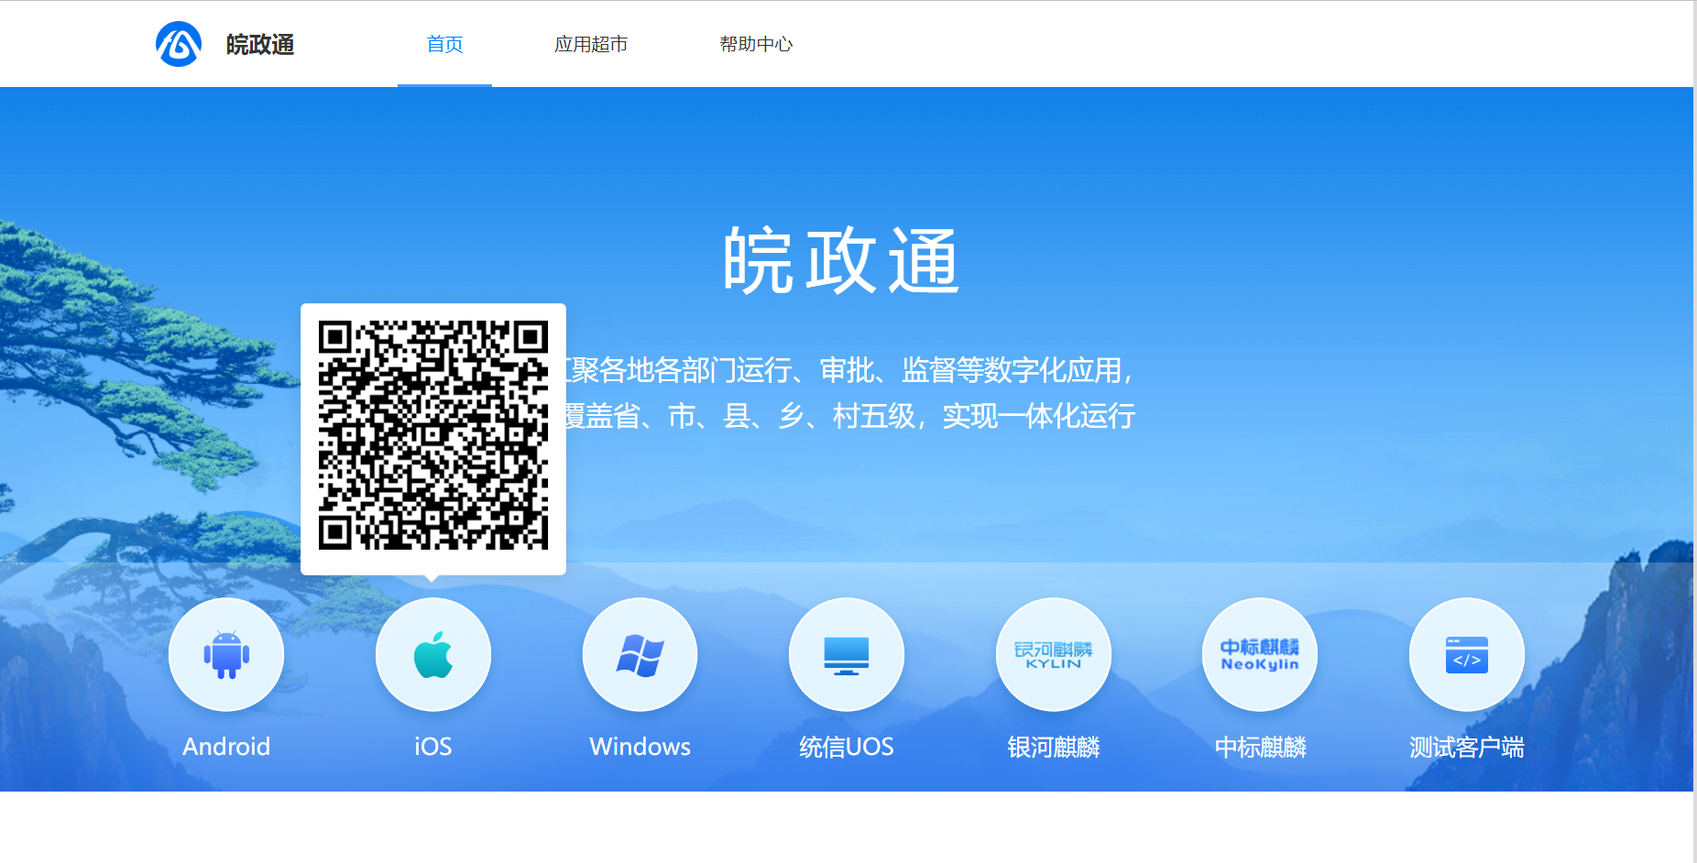

3.1.1.1安装
1、找到并双击已下载的安装程序，以运行该程序；如果出现安全警告，请选择允许软件运行；跟随安装向导的指示，选择安装选项并同意许可协议。
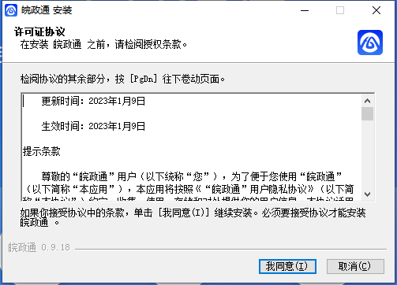
2、在选择安装选项时，您可以采用默认选项或者选择其他选项，点击“下一步”按钮以继续安装过程。
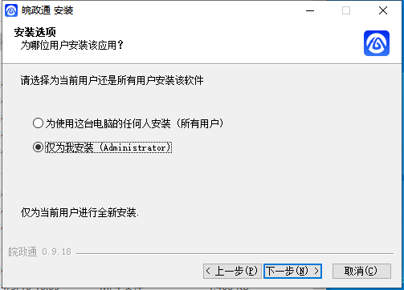
3、在选择安装位置时，您可以采用默认位置或者选择其他位置，点击“安装”按钮以进行安装。
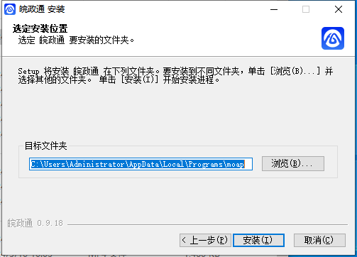
4、安装程序将开始复制文件到您的计算机中，请耐心等待。
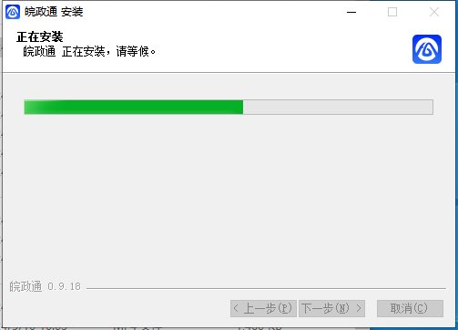
5、安装程序完成软件的安装过程，并显示安装成功的提示信息；如果您想立即启动软件，请勾选相应选项，并点击“完成”按钮。
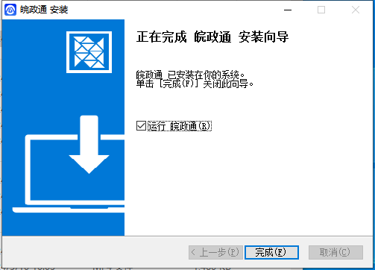

3.1.2登录

3.1.2.1账号激活
- 激活账号：输入账号/手机号和姓名验证账号是否激活，已激活，直接进入登录页。未激活点击【下一步】；
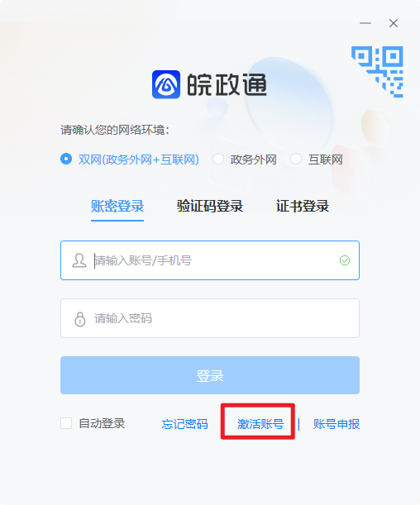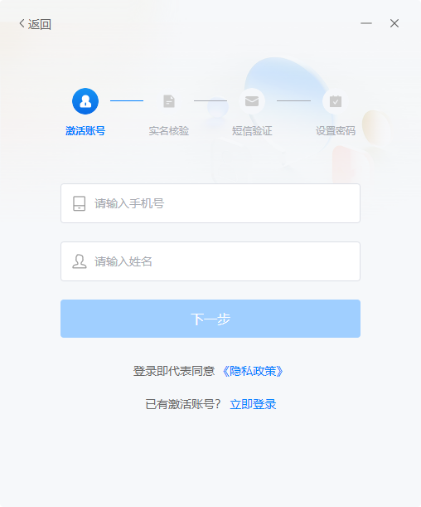
2、实名核验：省内身份证仅需输入身份证号验证；省外身份证处身份证号外还需验证有效期起、止时间；
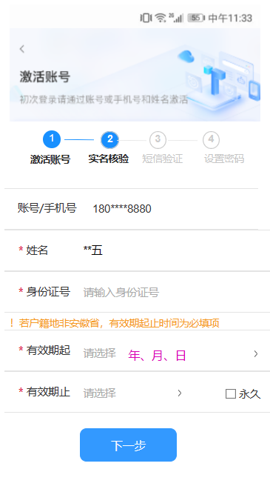
3、短信验证：输入收到的验证码进行验证；
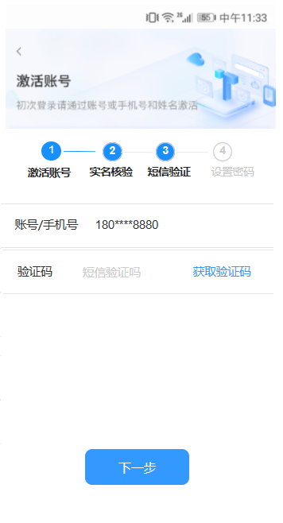
4、设置密码：输入新密码及确认密码即可完成账号激活。

3.1.3账号登录
1、通过输入账密完成账号登录。
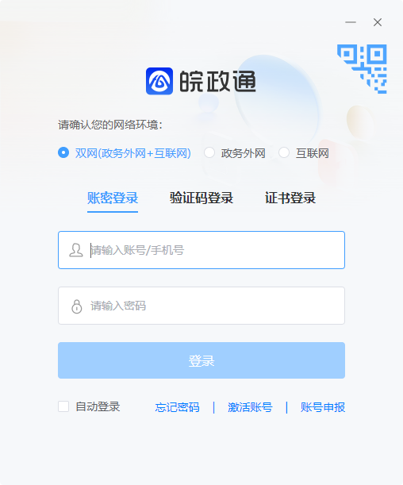
2、登录失败
若填写的账号/手机号或密码错误，页面会弹窗提示登录失败。5分钟内账号或密码错5次就会被锁定，默认该账号被锁定5分钟，也可自行通过验证码验证身份完成解锁。

3.1.3忘记密码
输入手机号、姓名、验证码后点击【下一步】按钮，输入新密码及确认密码后点击【确定】按钮，完成忘记密码操作。
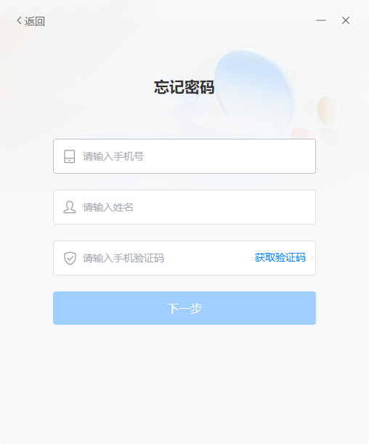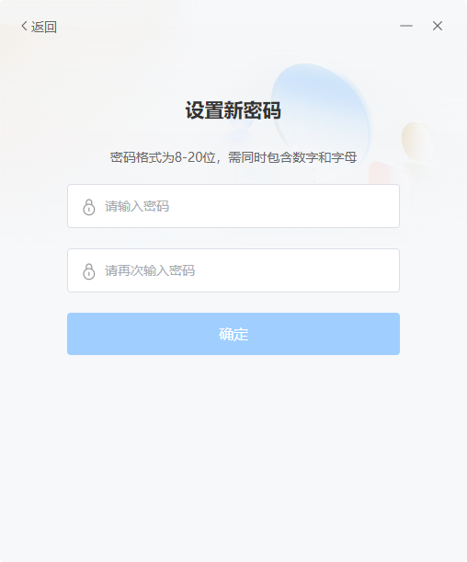
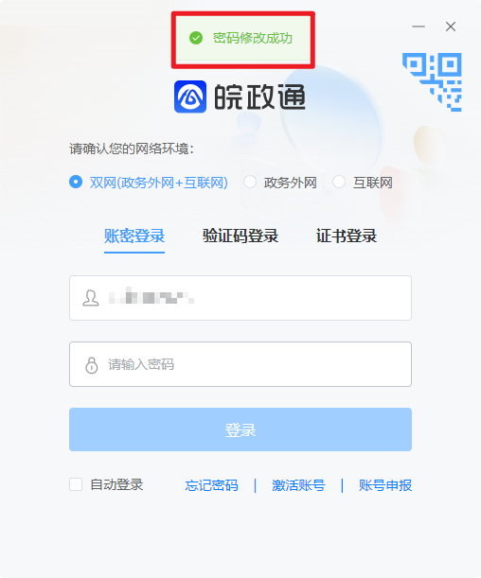

3.2管理后台（省厅管理员）

3.2.1登录系统
1、使用皖政通登录省厅管理员账号，进入工作台。
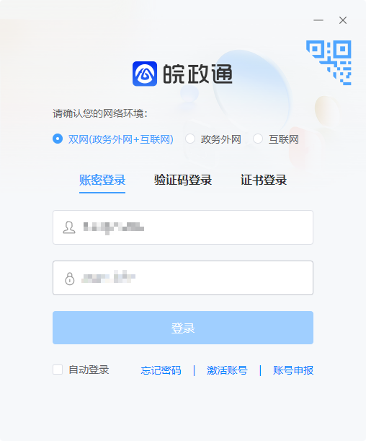
2、在工作台-首页点击“旅游资源普查”，可进入旅游资源普查系统界面。
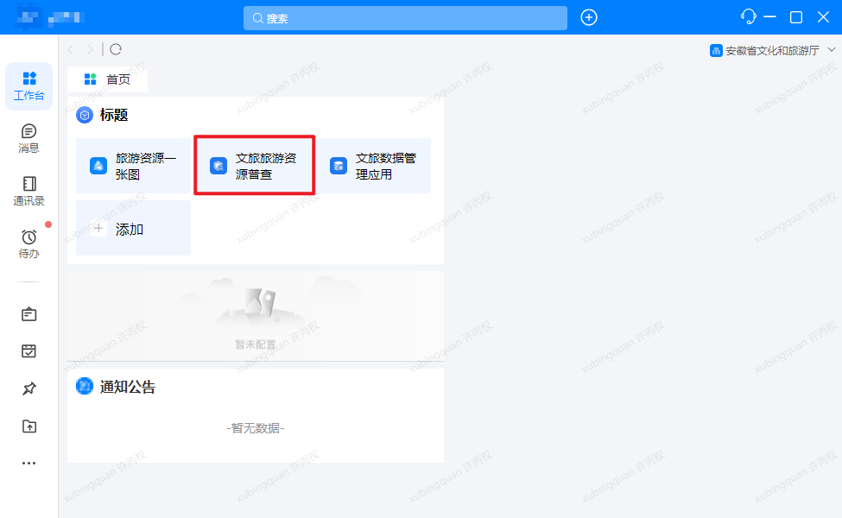

3.2.2普查概览
1、进入旅游资源普查系统界面后，首先显示的是普查概览菜单页面，展示安徽省下所有地市的普查进度，如图左下角，区县地图和列表，不同的普查进度使用不同颜色的标识展示。
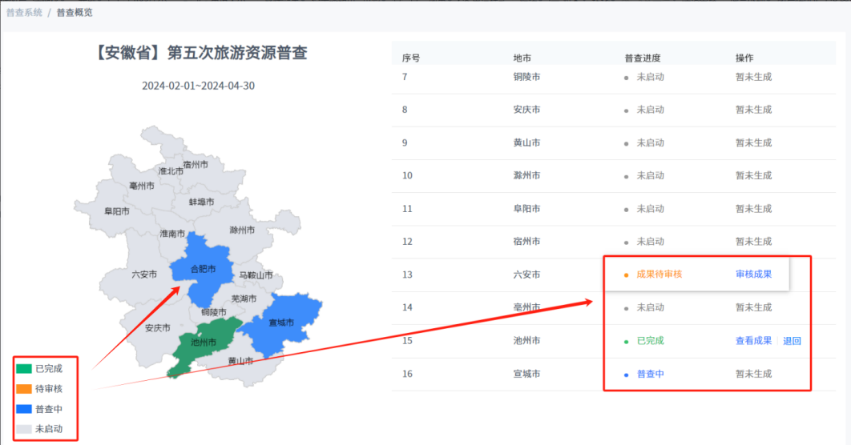

2、点击地图上的市级模块，进入选中地市的资源普查概览页面，如图左下角，区县地图和列表，不同的普查进度使用不同颜色的标识展示。
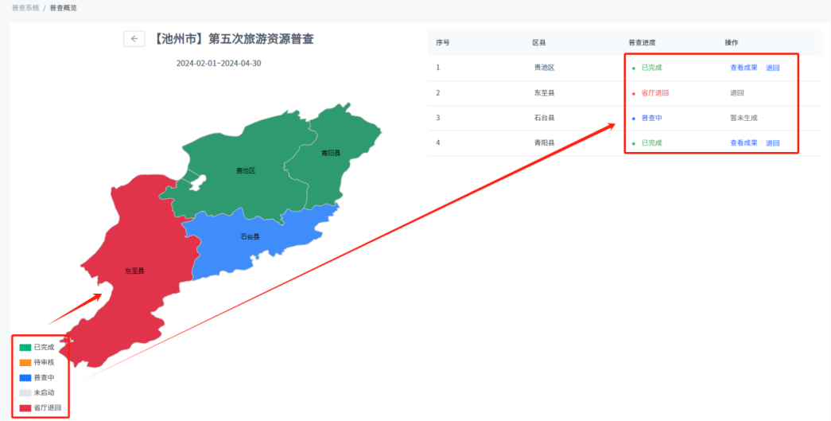

3.2.2.1审核成果
1、在普查概览页面，选择一条待审核的数据，点击【审核成果】按钮，跳转至审核详情页面，展示有地市旅游资源普查成果材料pdf文档，操作按钮有：【通过】、【驳回】、【审核信息】。
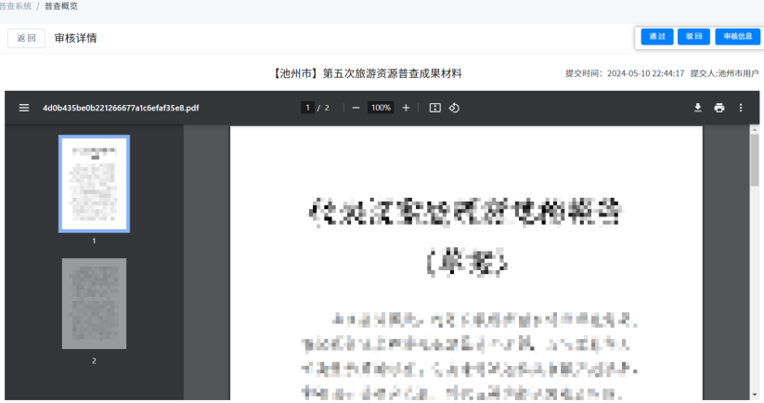
2、在审核详情页面，点击【通过】按钮，弹出二次确认弹窗，点击【确定】按钮，可完成审核通过操作，列表状态变成“已完成”；点击【取消】按钮，可取消审核操作并关闭弹窗。
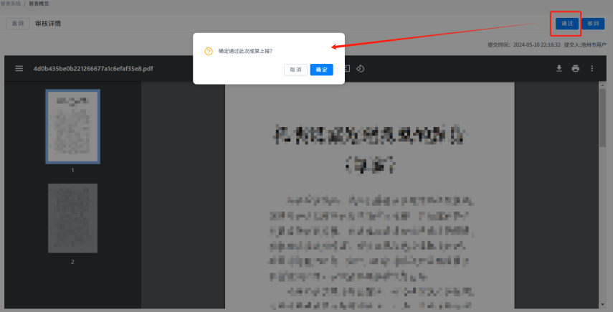
3、在审核详情页面，点击【驳回】按钮，弹出二次确认弹窗，输入驳回意见后，点击【确定】按钮，可完成审核驳回操作，列表状态变成“普查中”；点击【取消】按钮，可取消审核操作并关闭弹窗。
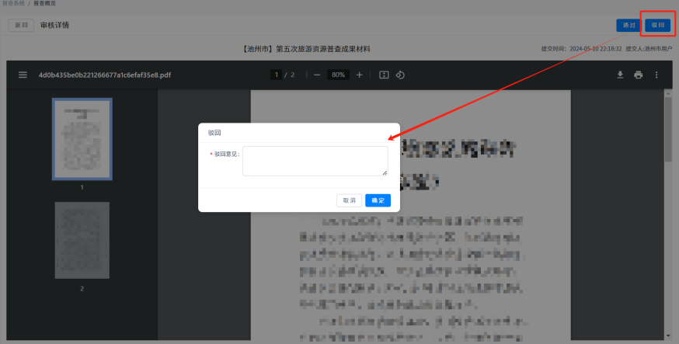
4、在审核详情页面，点击【审核信息】按钮，可查看成果提交至审核过程中所有流程信息。
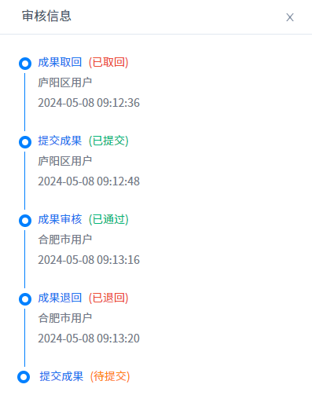

3.2.2.2查看成果
1、在普查概览页面，选择一条已完成的数据，点击【查看成果】按钮，跳转至审核详情页面，展示有地市旅游资源普查成果材料pdf文档，操作按钮有：【审核信息】。
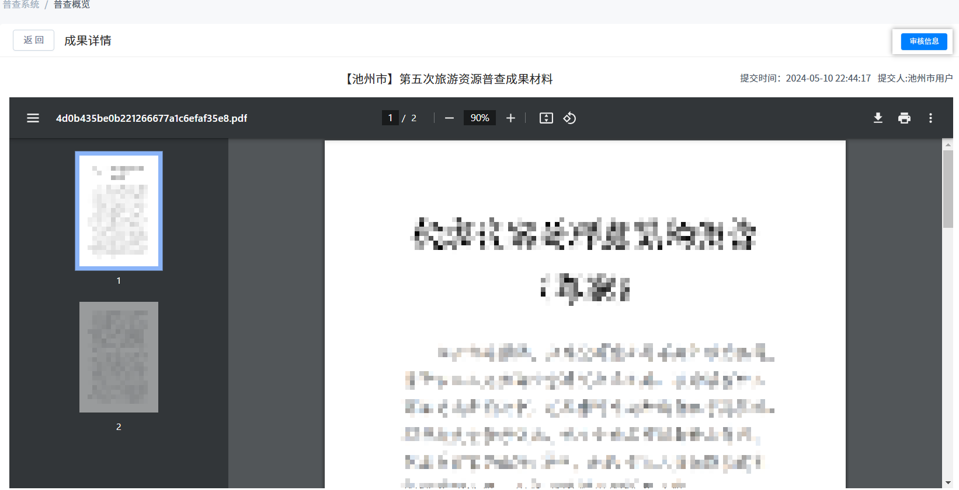
2、在审核详情页面，点击【审核信息】按钮，可查看成果提交至审核过程中所有流程信息。

3.2.2.3退回
1、在普查概览页面，选择一条已完成的数据，点击【退回】按钮，弹出二次确认弹窗，点击【确定】按钮，可完成退回操作，点击【取消】按钮，可取消退回操作并关闭弹窗。
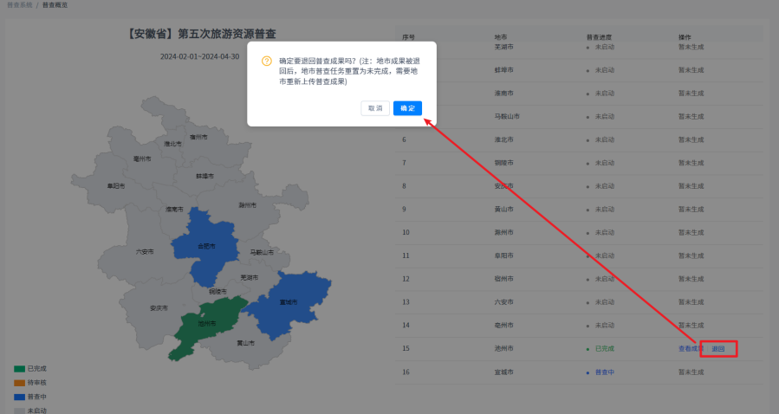
2、在普查概览页面，点击地图上的市级模块，进入地市资源普查概览页面，选择一条已完成的数据，点击【退回】按钮，弹出二次确认弹窗，点击【确定】按钮，可完成退回操作，点击【取消】按钮，可取消退回操作并关闭弹窗。
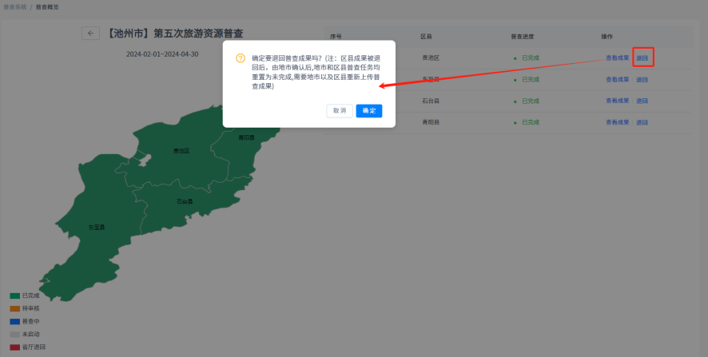

3.2.3普查任务
点击菜单普查准备-普查任务，进入普查任务页面，展示查询功能和【新建】按钮和旅游资源预目录列表，在列表状态列，仅允许开启一条普查任务，开启一条普查任务后，之前已开启的普查任务状态变成禁用。
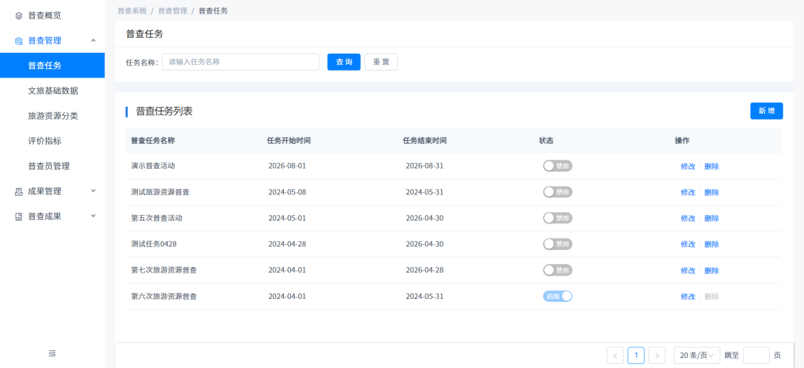

3.2.3.2查询
在普查任务页面，输入普查任务名称关键字后点击【查询】按钮，列表可显示对应的查询结果；输入查询条件后点击【重置】按钮，清空查询条件并重置列表数据。
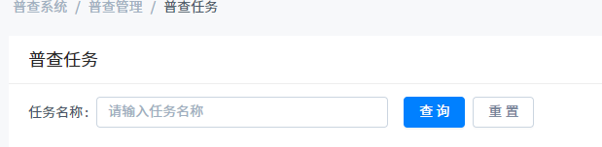

3.2.3.3新增
在普查任务页面，点击【新增】按钮，进入新增资源目录页面，其中标注“*”的为必填项，选择和填写基本信息后，点击【确定】按钮，即可成功创建新的普查任务。
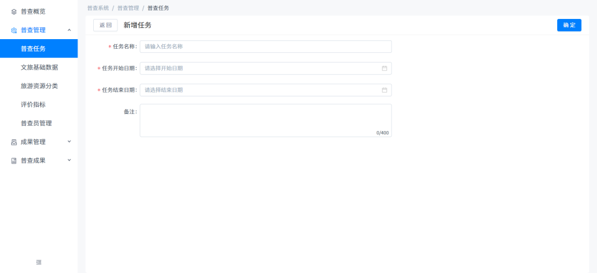

3.2.3.4编辑
在普查任务列表，点击操作栏【编辑】按钮，进入编辑资源目录页面，默认回显上次新增/编辑填写的内容，其中标注“*”的为必填项，选择和填写基本信息后，点击【确定】按钮，即可成功编辑普查任务信息。
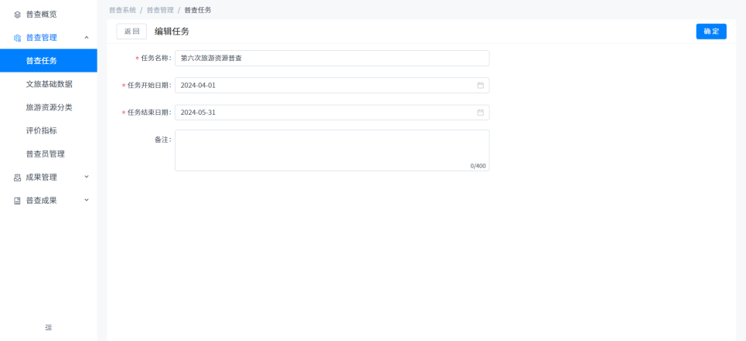

3.2.3.5删除
在普查任务列表，点击操作栏【删除】按钮，弹出二次确认弹窗，点击【确定】按钮，可将选择的数据成功删除，点击【取消】按钮，取消删除操作，关闭弹窗。
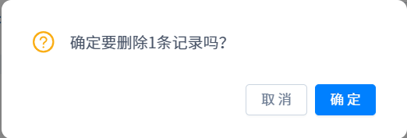

3.2.4文旅基础数据
点击菜单普查准备-文旅基础数据，进入文旅基础数据页面，展示查询功能和旅游资源预目录列表，文旅基础数据列表的数据来源为：基础数据管理应用审核通过的数据同步而来。
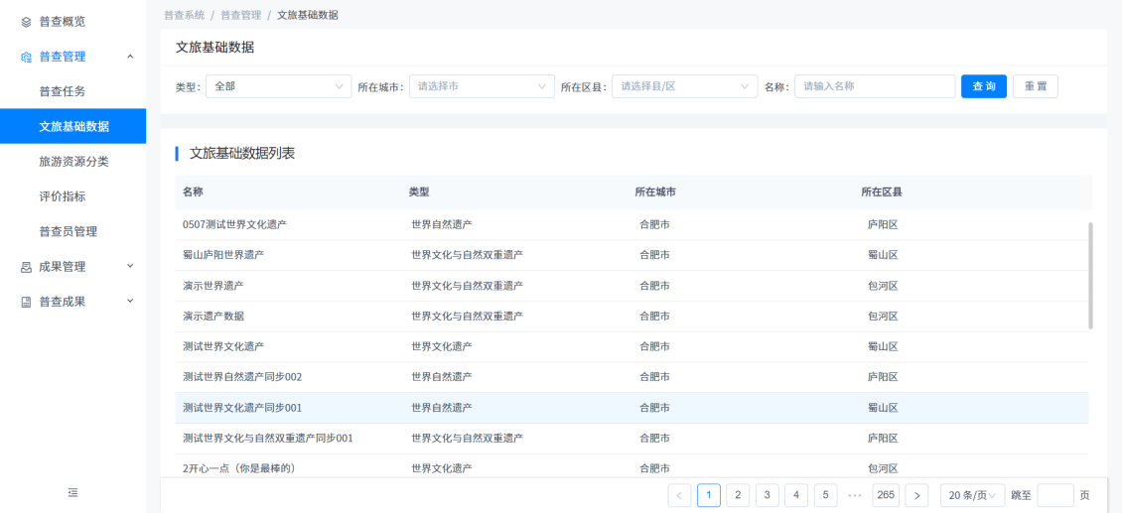

3.2.4.1查询
在文旅基础数据页面，输入名称关键字/选择查询条件后点击【查询】按钮，列表可显示对应的查询结果；输入查询条件后点击【重置】按钮，清空查询条件并重置列表数据。


3.2.5旅游资源分类
登录省厅管理员账号，进入普查准备-旅游资源分类页面，展示查询功能、【新建】、【导入】、【批量删除】按钮和旅游资源分类树形列表。普查任务创建后，旅游资源分类自动完成初始化，数据来源国家标准。
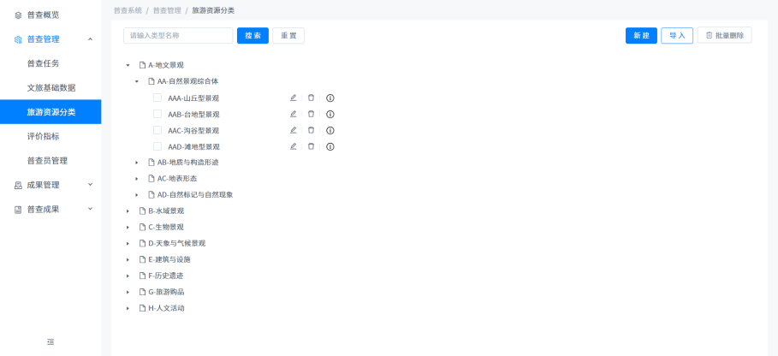

3.2.5.1查询
1、在旅游资源分类页面，输入资源分类关键字后点击【查询】按钮，列表可显示对应的查询结果，符合条件的资源分类展开且字体显示为蓝色；
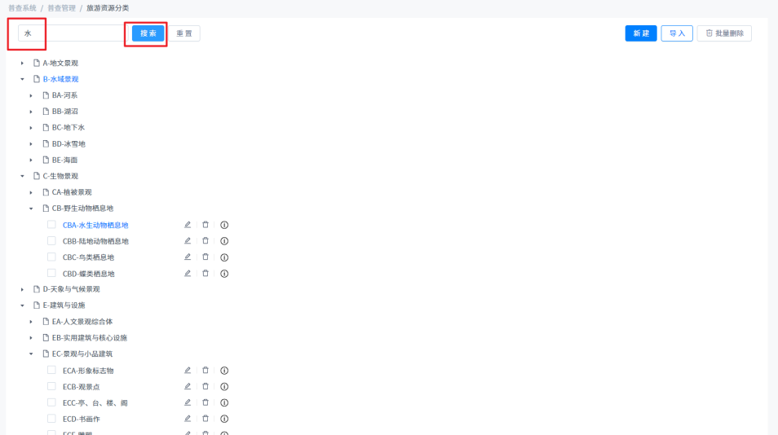
2、输入查询条件后点击【重置】按钮，清空查询条件并重置列表数据。
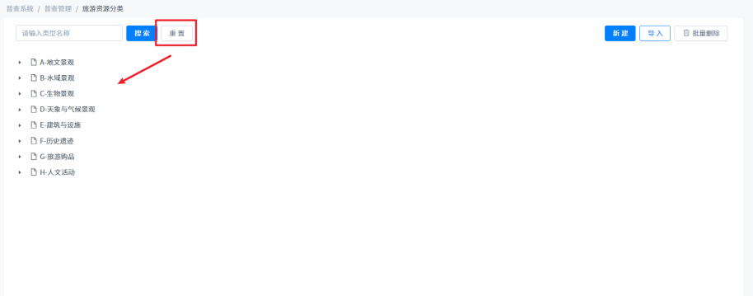

3.2.5.2导入
1、在旅游资源分类页面，点击【导入】按钮，弹出导入弹窗，点击弹窗中的【下载模板文件】，可下载模板文件。
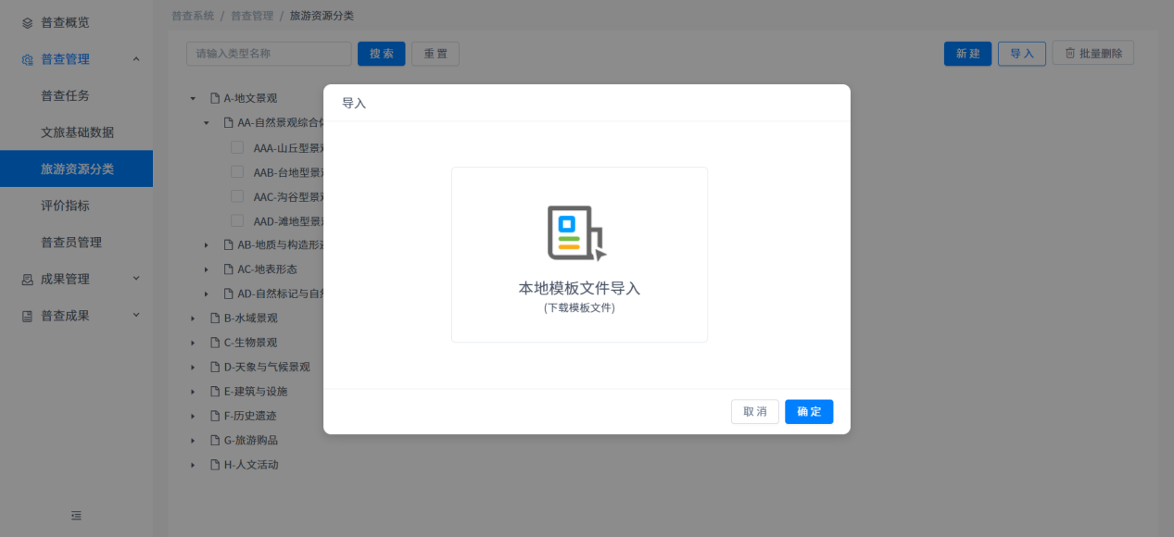
2、在导入弹窗中，选择【本地模板文件导入】，弹出本地模板文件导入弹窗，点击 【上传附件】按钮，选择已维护数据的模板文件后，点击【确定】按钮，列表可批量新增覆盖多条分类数据。
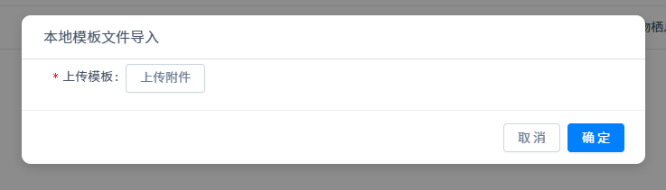

3.2.5.3新建
1、在旅游资源分类页面，点击【新建】按钮，进入新增资源分类页面，其中标注“*”的为必填项，选择和填写资源分类的基本信息后，点击【确定】按钮，即可成功创建新的资源分类。
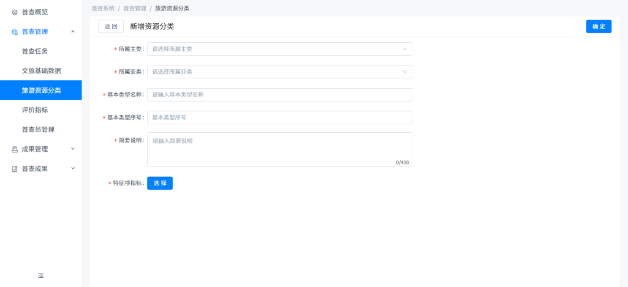
2、添加的特征项指标数据可在区县管理员-内页整理-资源单体填报页面，录入信息-性质与特征-特征数据中展示。
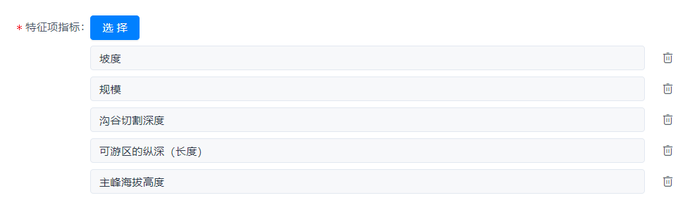
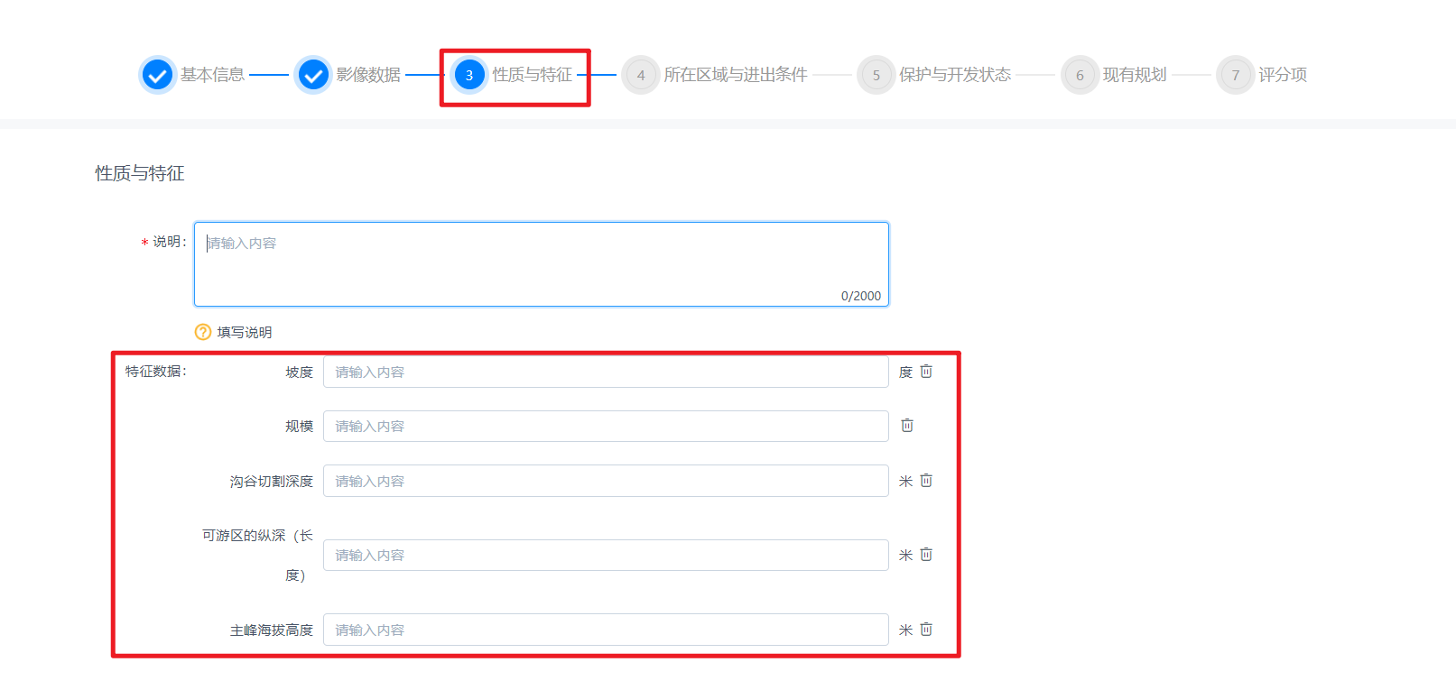

3.2.5.4编辑
在旅游资源分类列表，点击操作栏【编辑】按钮，进入编辑资源分类页面，默认回显上次新增/编辑填写的内容，其中标注“*”的为必填项，选择和填写资源分类的基本信息后，点击【确定】按钮，即可成功编辑资源分类信息。
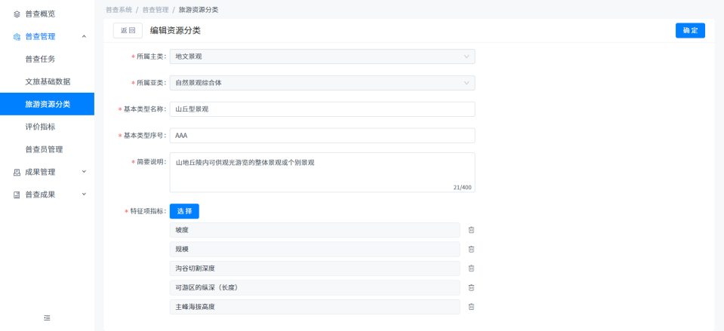

3.2.5.5删除/批量删除
1、在旅游资源分类列表，点击操作栏【删除】按钮，弹出二次确认弹窗，点击【确定】按钮，可将选择的数据成功删除，点击【取消】按钮，取消删除操作，关闭弹窗。
2、在旅游资源分类列表，勾选一条或者多条需要删除的数据，点击【批量删除】按钮，弹出二次确认弹窗，点击【确定】按钮，可将选择的数据成功删除，点击【取消】按钮，取消删除操作，关闭弹窗。
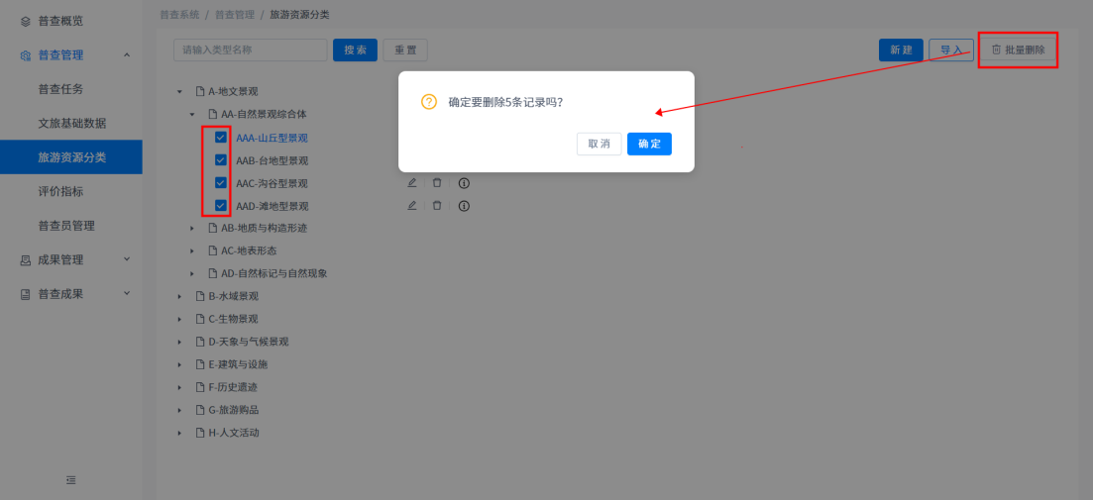
注：新增/编辑/删除资源分类后，区县管理员登录后维护的资源所属分类可同步更改。
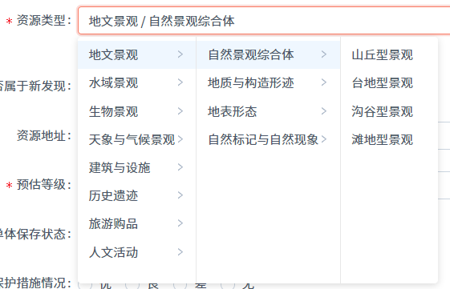

3.2.6评价指标
点击菜单普查准备-评价指标页面，进入评价指标页面，展示查询功能、【新建】、【引用】、【批量删除】按钮和评价指标列表。
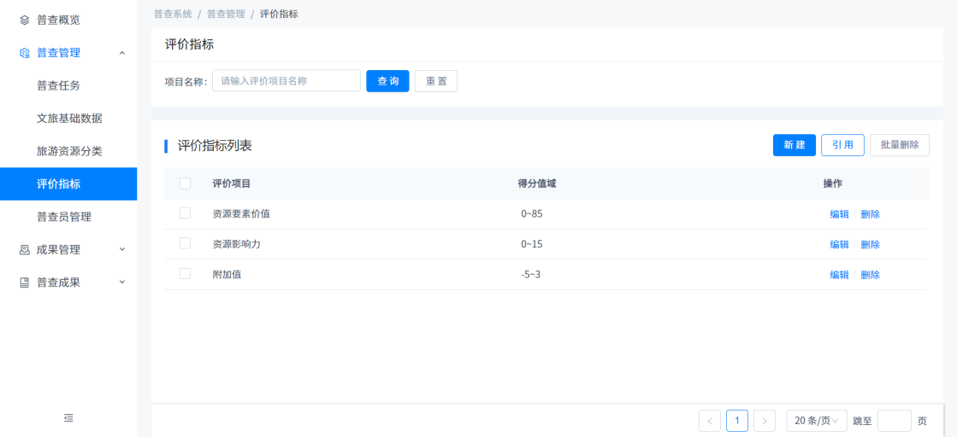

3.2.6.1查询
在评价指标页面，输入项目名称关键字后点击【查询】按钮，列表可显示对应的查询结果；输入查询条件后点击【重置】按钮，清空查询条件并重置列表数据。


3.2.6.2引用
1、在评价指标页面，可以引用其他普查任务的评价指标，点击【引用】按钮，弹出选择普查活动弹窗，选中普查任务后点击【确定】按钮，即可成功将已存在的评价指标引用至当前普查任务中。
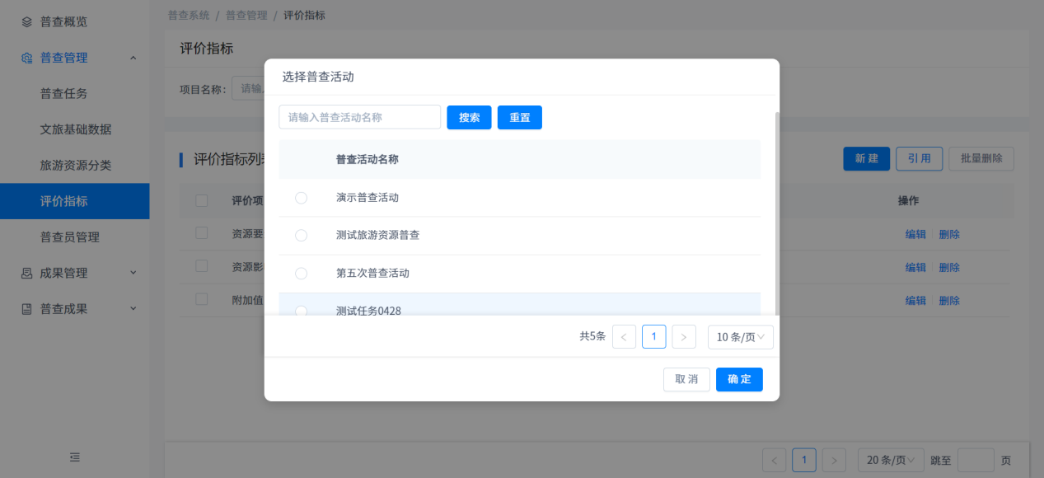
2、在选择普查活动弹窗页面，输入项目名称关键字后点击【查询】按钮，列表可显示对应的查询结果；在选择普查活动弹窗页面，输入查询条件后点击【重置】按钮，清空查询条件并重置列表数据。
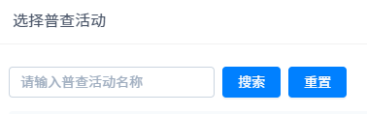

3.2.6.3新建
在评价指标页面，点击【新建】按钮，进入新增评价指标页面，其中标注“*”的为必填项，评价因子可新增多条，点击操作列删除按钮可删除新增的评价因子，选择和填写基本信息后，点击【确定】按钮，即可成功创建新的普评价指标。
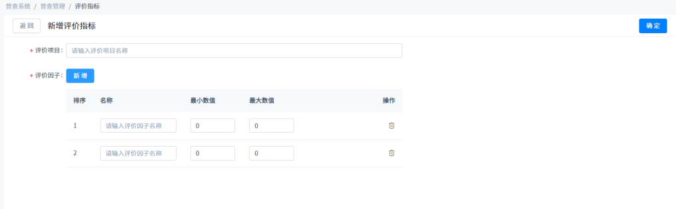

3.2.6.4编辑
在评价指标列表，点击操作栏【编辑】按钮，进入编辑评价指标页面，默认回显上次新增/编辑填写的内容，其中标注“*”的为必填项，选择和填写基本信息后，点击【确定】按钮，即可成功编辑评价指标信息。
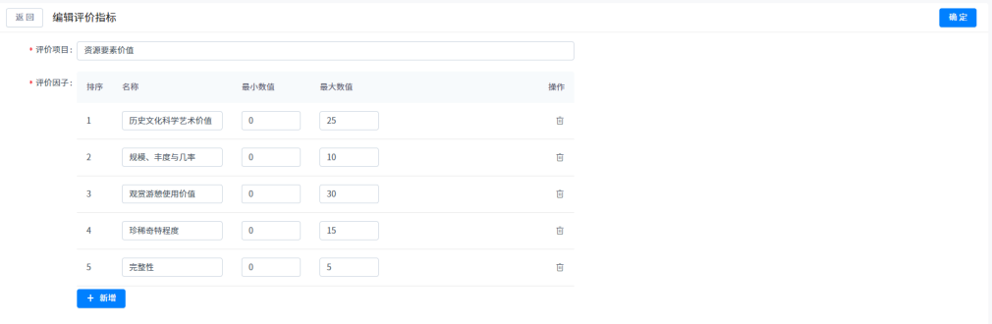

3.2.6.5删除/批量删除
1、在评价指标列表，点击操作栏【删除】按钮，弹出二次确认弹窗，点击【确定】按钮，可将选择的数据成功删除，点击【取消】按钮，取消删除操作，关闭弹窗。
2、在旅游资源分类列表，勾选一条或者多条需要删除的多条数据，点击【批量删除】按钮，弹出二次确认弹窗，点击【确定】按钮，可将选择的数据成功删除，点击【取消】按钮，取消删除操作，关闭弹窗。
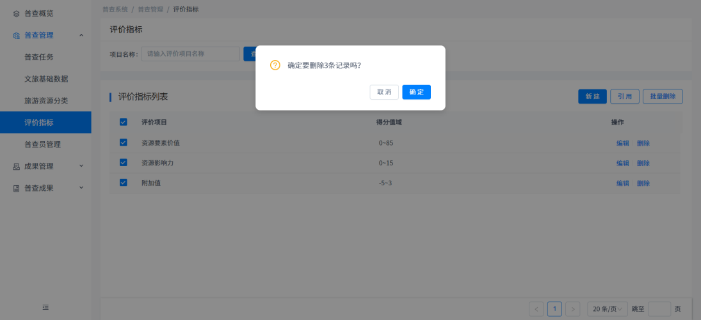
注：新增/编辑/删除评价指标后，区县管理员登录后需在普查准备-旅游资源预目录页面添加新的资源数据后进行填报方可生效。
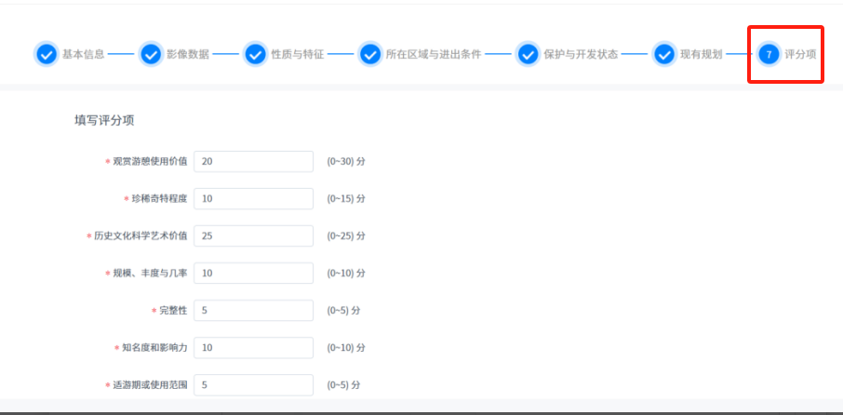

3.2.7普查员管理
点击菜单普查准备-普查员管理，进入普查员管理页面，展示查询功能和普查员列表，列表数据来源为：在皖事通上扫描旅游资源普查系统二维码后注册的人员。
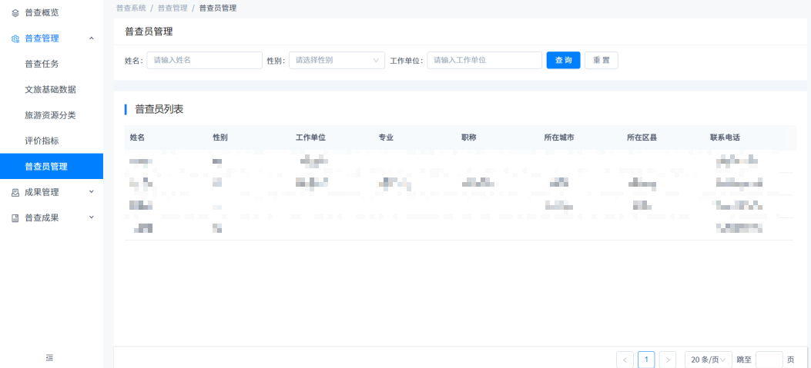

3.2.7.1查询
在普查员管理页面，输入/选择查询条件后点击【查询】按钮，列表可显示对应的查询结果；输入查询条件后点击【重置】按钮，清空查询条件并重置列表数据。


3.2.8普查审核
点击菜单成果管理-普查审核，进入普查审核页面，展示查询功能、【批量通过】、【批量驳回】按钮和普查审核列表。
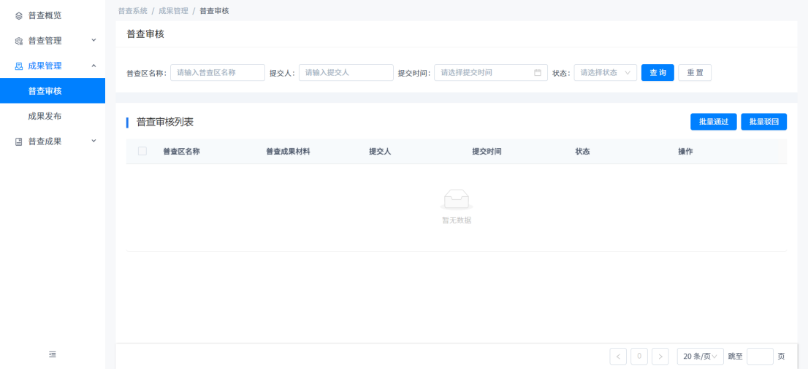

3.2.8.1查询
在普查审核页面，输入关键字/选择查询条件后点击【查询】按钮，列表可显示对应的查询结果；输入查询条件后点击【重置】按钮，清空查询条件并重置列表数据。


3.2.8.2批量通过
在普查审核列表，选中需要批量通过的多条数据，点击【批量通过】按钮，弹出二次确认弹窗，点击【确定】按钮，可完成审核通过操作，列表状态变成“审核通过”；点击【取消】按钮，可取消批量审核操作并关闭弹窗。

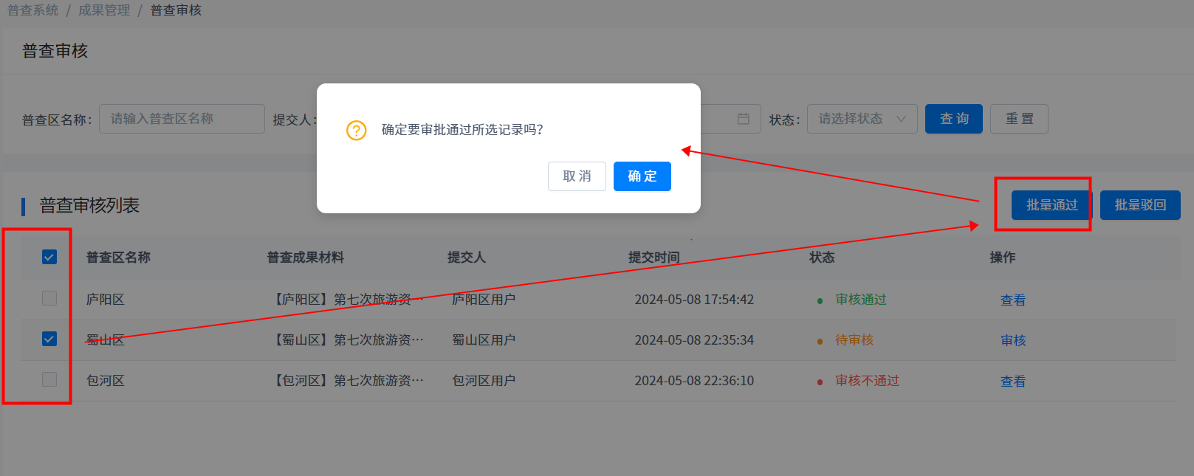

3.2.8.3批量驳回
在普查审核列表，选中需要批量驳回的多条数据，点击【批量驳回】按钮，弹出二次确认弹窗，输入驳回意见后，点击【确定】按钮，可完成审核驳回操作，列表状态变成“审核不通过”；点击【取消】按钮，可取消批量审核操作并关闭弹窗。
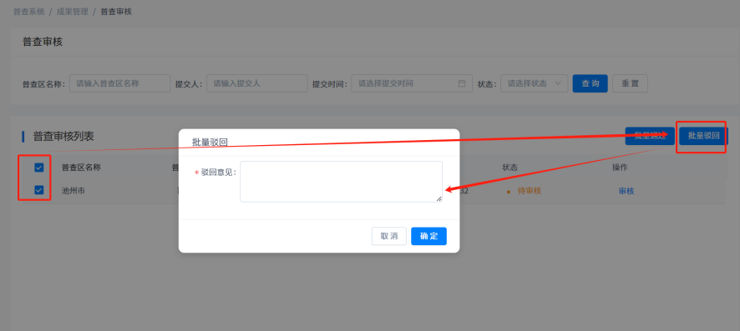

3.2.8.4审核
在普查审核列表，点击【审核】按钮，进入审核详情页面，操作同普查概览-审核成果，这里不赘述。
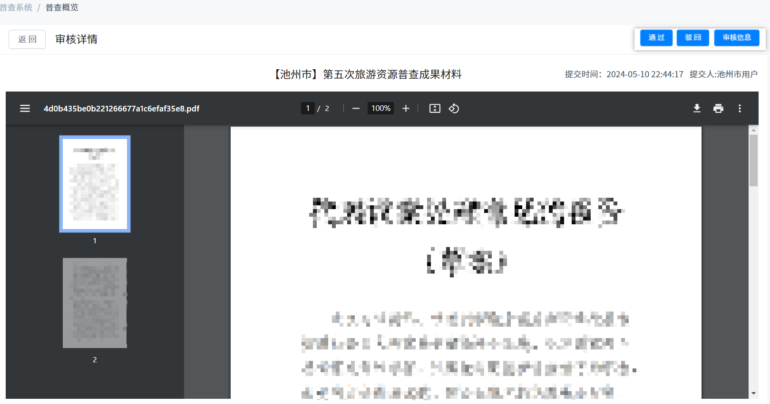

3.2.8.5查看
在普查审核列表，点击【查看】按钮，进入成果详情页面，操作同普查概览-查看成果，这里不赘述。
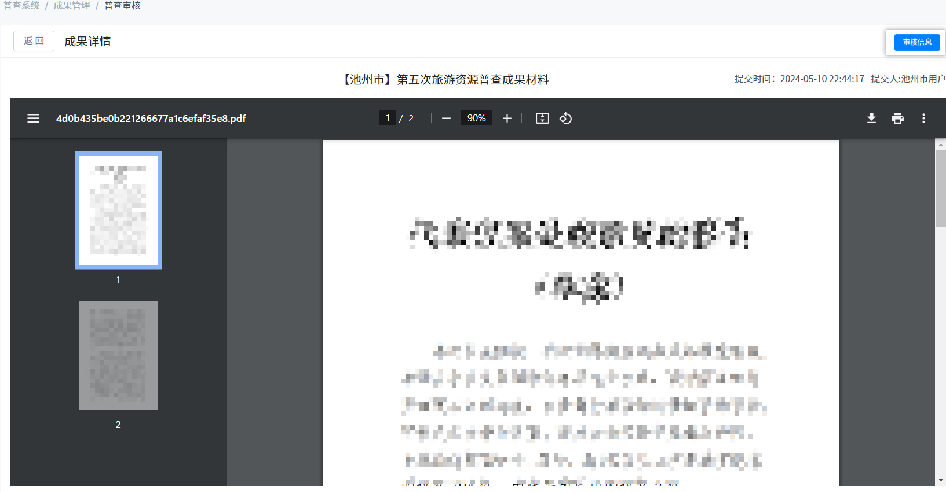

3.2.9成果发表
点击菜单成果管理-成果发布，进入成果发布页面，展示旅游资源普查报告模块和【发布】按钮。
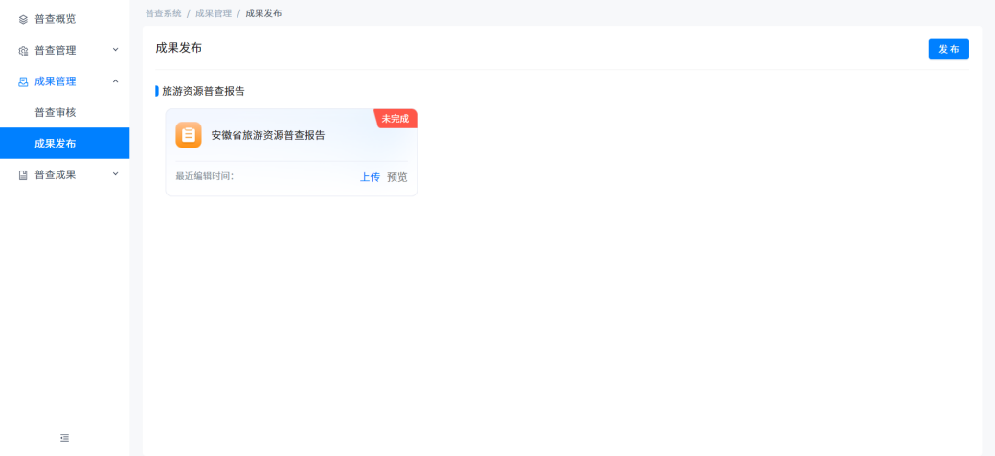

3.2.9.1旅游资源普查报告
1、在旅游资源普查报告模块，点击【上传】按钮，弹出上传旅游资源普查报告弹窗，点击【上传附件】按钮，弹出本地文件夹，仅可选取pdf格式的图片
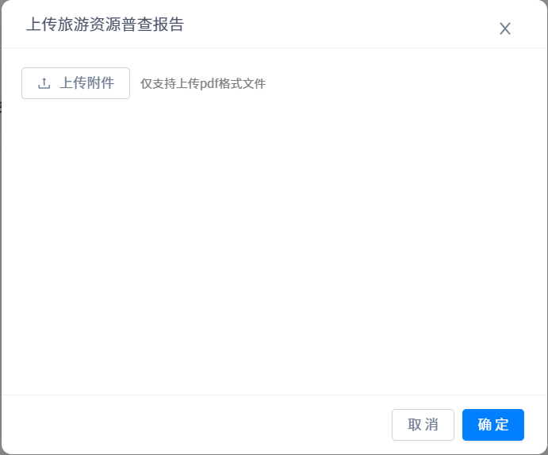
2、在上传旅游资源普查报告弹窗中，上传文件后点击【确定】按钮，提示“操作成功”并返回至成果上报页面，该模块的状态由“未完成”变为“已完成”。
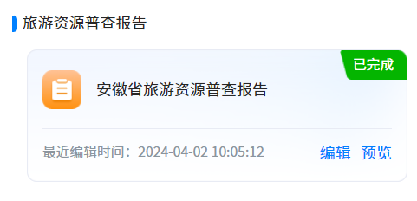
3、在上传旅游资源普查报告弹窗中，上传文件后点击【删除】按钮，弹出二次确认弹窗，点击【确定】按钮，可将选择的图片成功删除，点击【取消】按钮，取消删除操作，关闭弹窗。
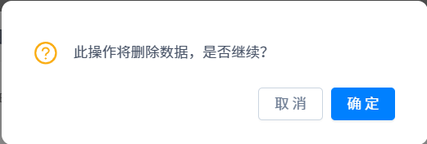
在旅游资源普查报告模块，状态为“已完成”时，点击【预览】按钮，可跳转至预览资源普查报告pdf页面。
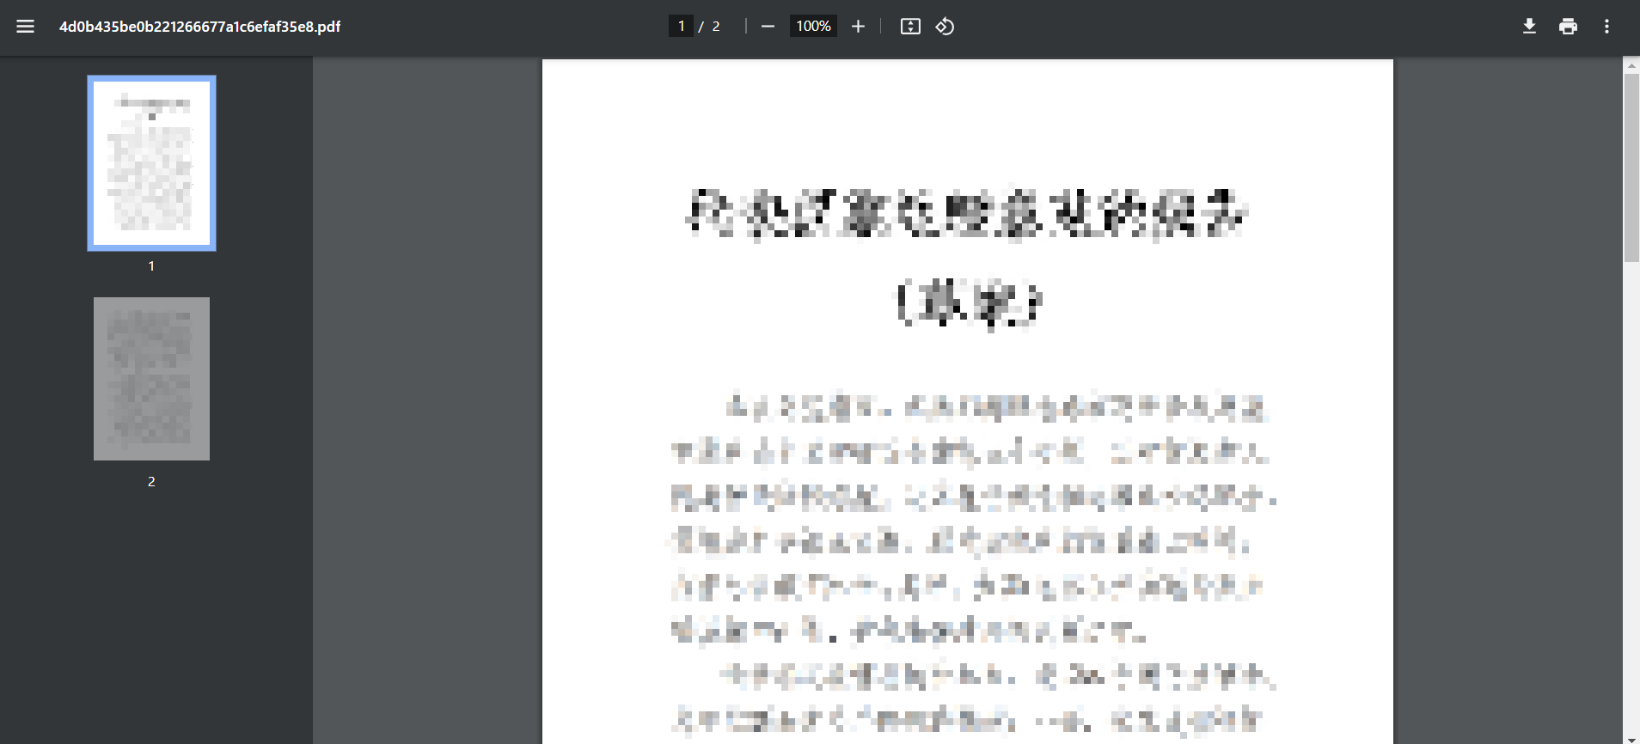

3.2.9.2发布
1、在成果上报页面，安徽省下的地市未全部完成普查时，点击【发布】按钮，提示“部分地市仍在进行普查，地市普查工作全部完成后才可以发布普查报告”。
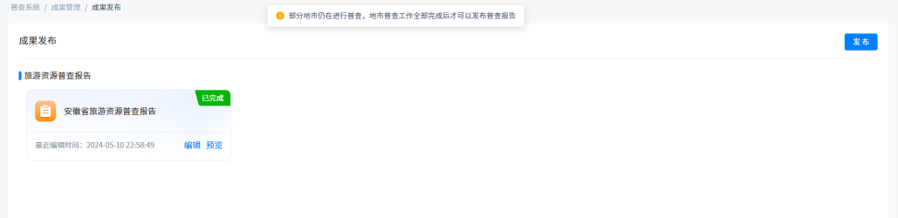
2、在成果上报页面，安徽省下的地市全部都完成普查时，点击【发布】按钮，弹出二次确认弹窗，点击【确定】按钮，可完成发布操作；点击【取消】按钮，可取消发布操作并关闭弹窗。
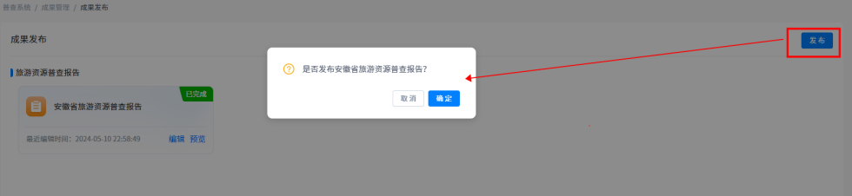
注：成果发布后，【发布】按钮变为【撤回】，未撤回时不允许编辑旅游资源普查报告内容。
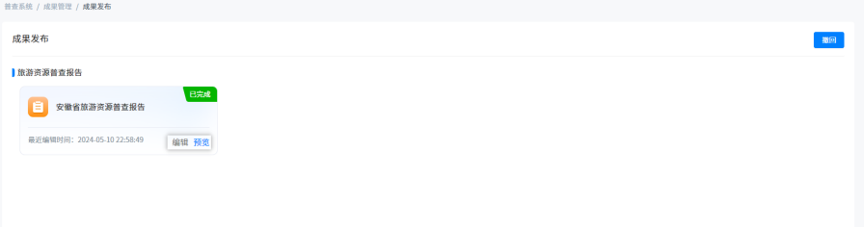

3.2.10旅游资源名录
点击菜单普查成果-旅游资源名录，进入旅游资源名录页面，展示安徽省地市下所有区县已通过审核的数据。
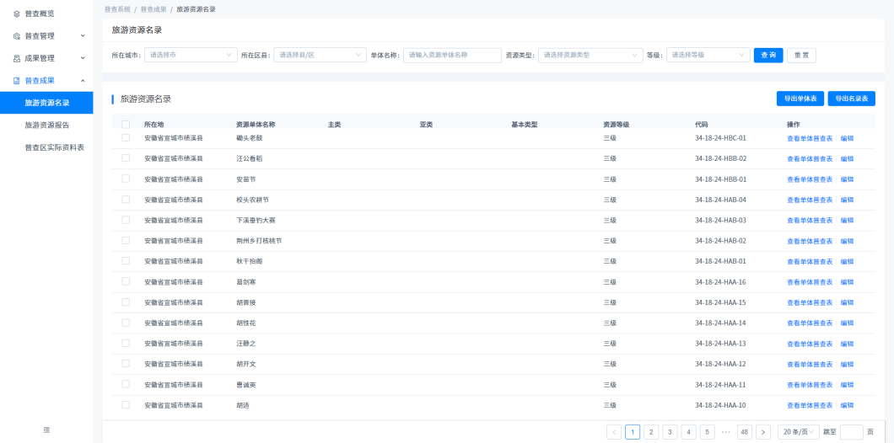

3.2.10.1查询
在旅游资源名录页面，输入/选择查询条件后点击【查询】按钮，列表可显示对应的查询结果；输入查询条件后点击【重置】按钮，清空查询条件并重置列表数据。

3.2.10.2导出单体表
1、未勾选列表数据时，点击【导出单体表】按钮，提示“请选择需要导出的数据！”。
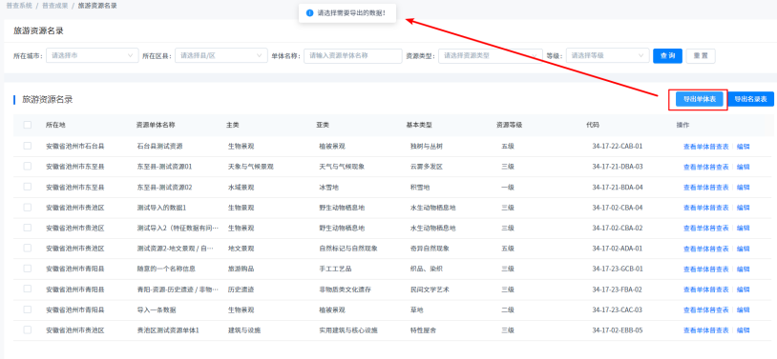
2、勾选列表数据后，点击【导出单体表】按钮，可下载已选数据的单体表文件至本地。
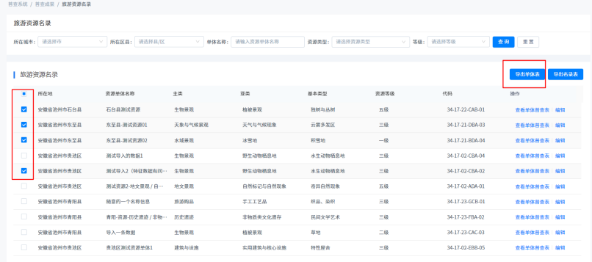

3.2.10.3导出名录表
点击【导出名录表】按钮，可将当前/筛选后的列表中所有的名录数据导出至word文档中下载至本地。
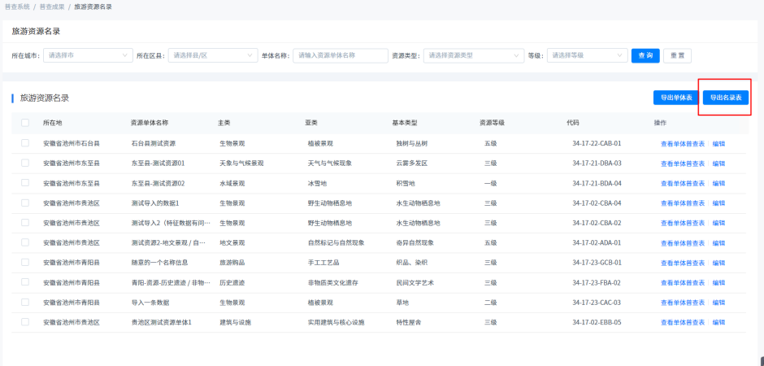

3.2.10.4查看单体普查表
在旅游资源名录列表点击【查看单体普查表】按钮，可跳转至预览资源单体普查表pdf页面。
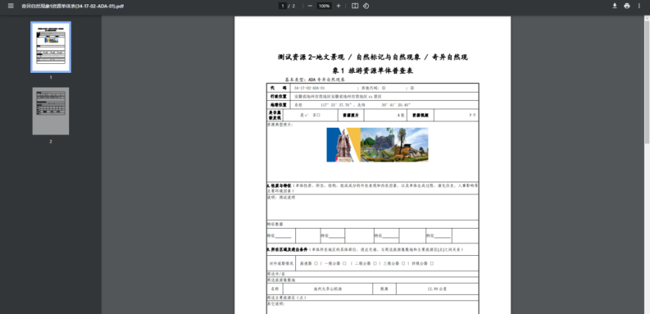

3.2.11旅游资源报告
1、登录省厅管理员账号，进入普查成果-旅游资源报告页面，展示安徽省及其下所有地市资源报告完成情况，点击可进入地市普查区实际资料表完成详情。
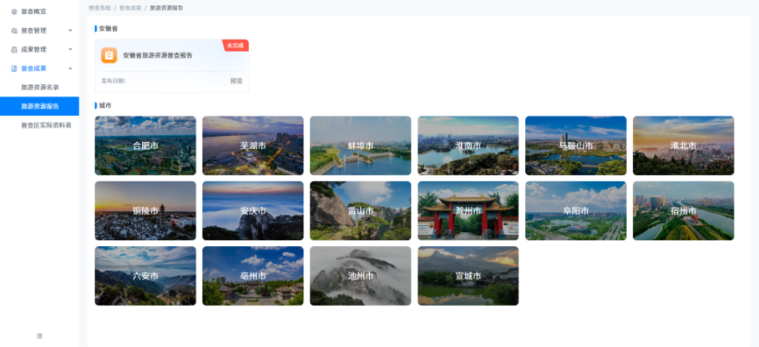
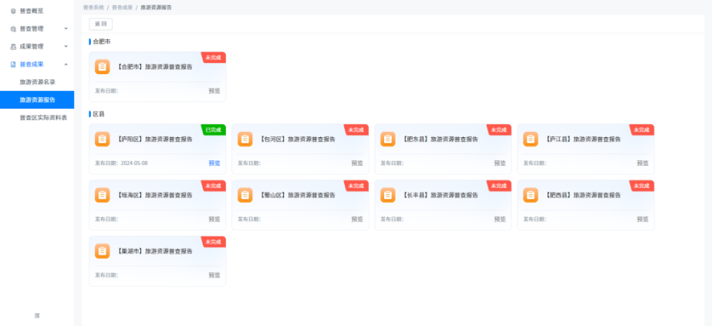
2、已通过审核的旅游资源普查报告可点击【预览】按钮跳转至文档pdf页面查看文档内容
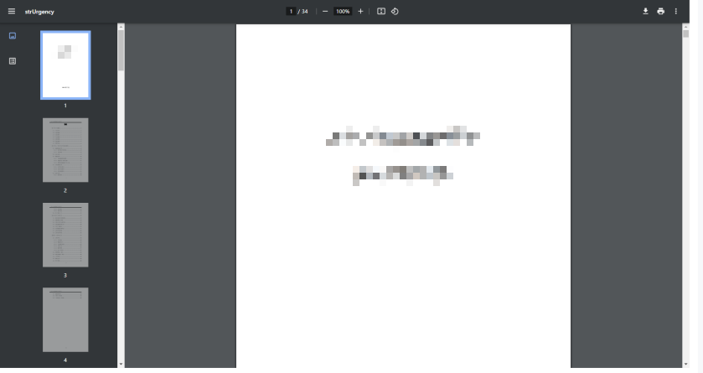

3.2.12普查区实际资料表
1、登录省厅管理员账号，进入普查成果-普查区实际资料表页面，展示安徽省下所有地市普查区实际资料表完成情况，点击可进入地市普查区实际资料表完成详情。
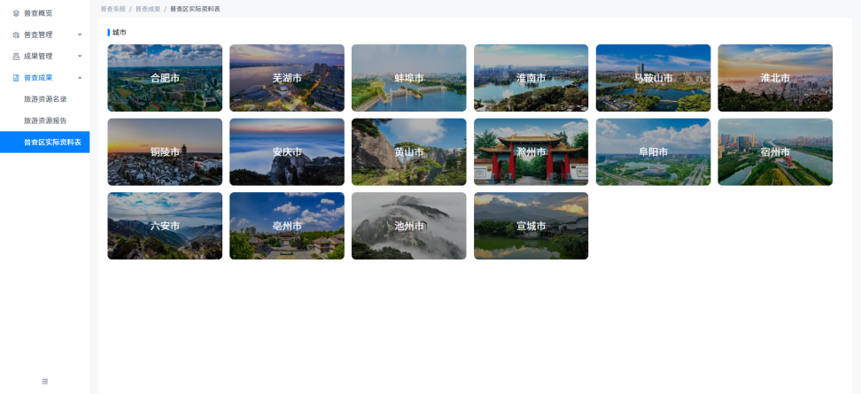
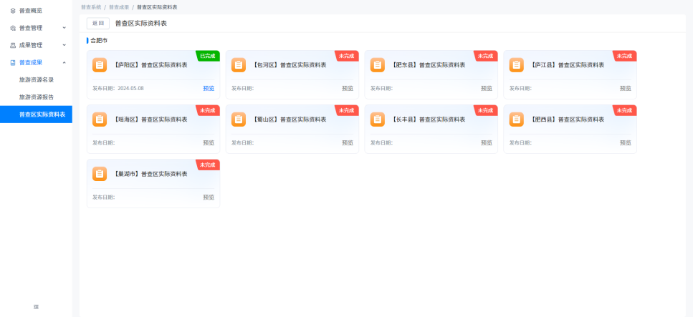
2、已通过审核的普查区实际资料表可点击【预览】按钮跳转至文档pdf页面查看文档内容。
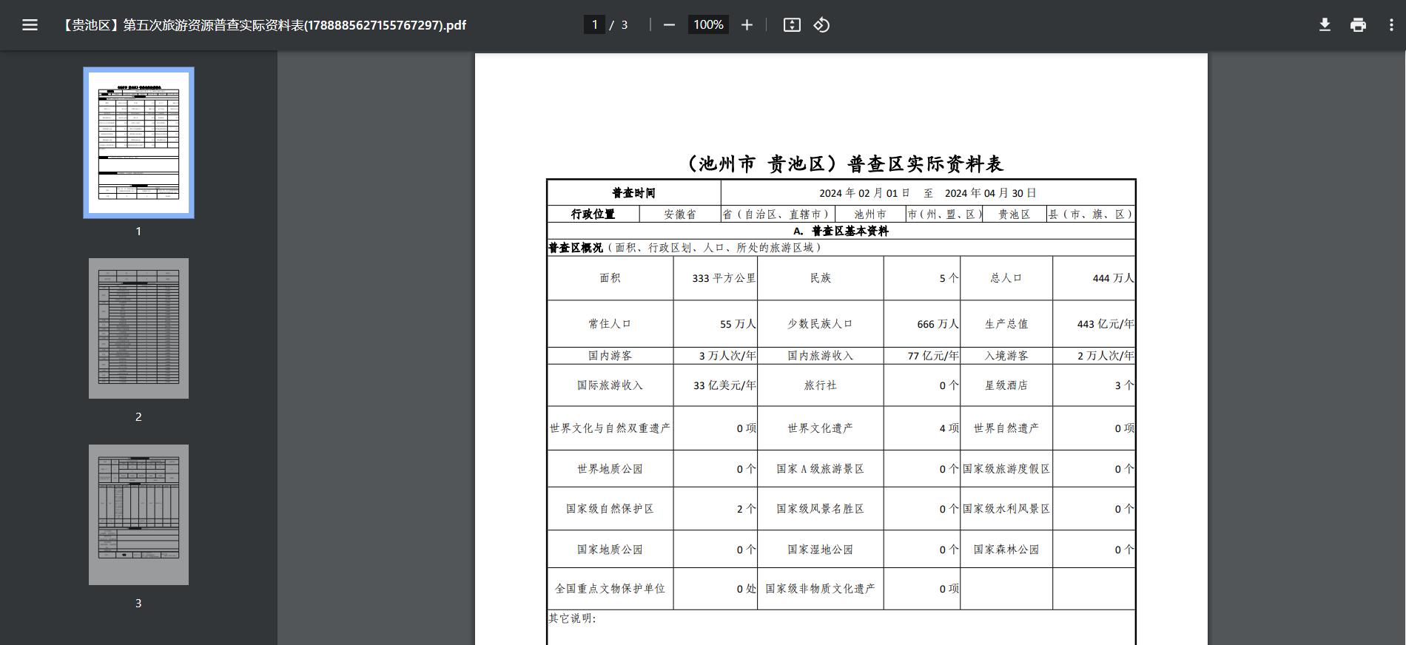

3.2.13皖政通-待办
当地市管理员提交成果时，省厅管理员可收到一条待办提示
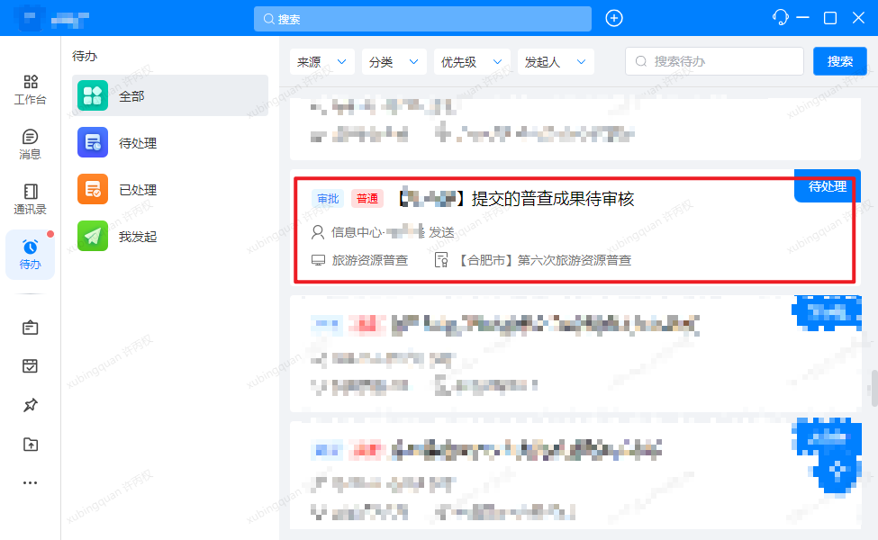

3.3管理后台（地市管理员）

3.3.2登录系统
1、使用皖政通登录区县管理员账号，进入工作台。
2、在工作台-首页点击“旅游资源普查”，可进入旅游资源普查系统界面。

3.3.2普查概览
进入旅游资源普查系统界面后，首先显示的是普查概览页面，展示当前地市下所有区县的普查进度，如图左下角，区县地图和列表，不同的普查进度使用不同颜色的标识展示。
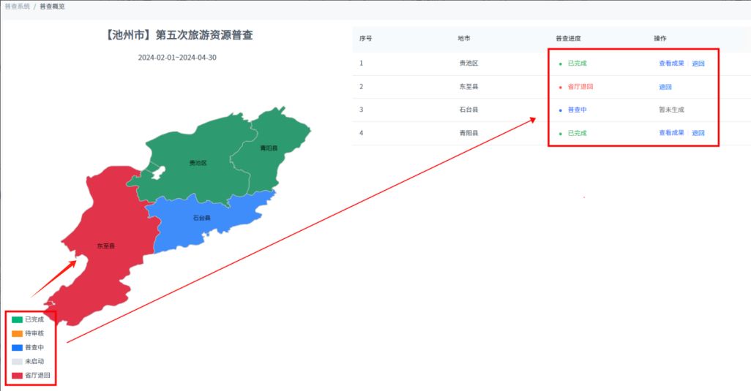

3.3.2.1审核成果
1、在普查概览页面，选择一条待审核的数据，点击【审核成果】按钮，跳转至审核详情页面，展示有4个tab，分别为：普查区实际资料表、旅游资源名录、旅游资源普查图集、旅游资源普查报告，操作按钮有：【通过】、【驳回】、【审核信息】。
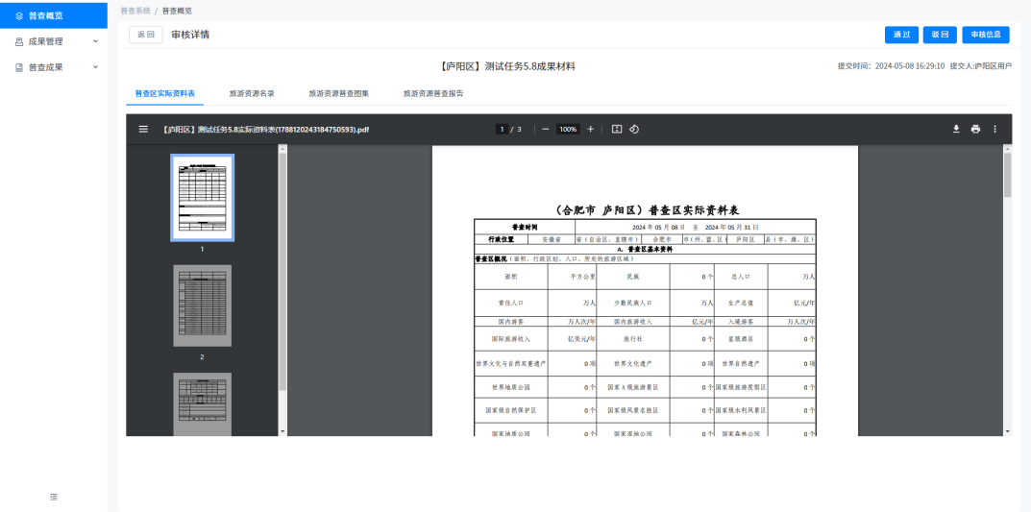
2、在审核详情页面，点击【通过】按钮，弹出二次确认弹窗，点击【确定】按钮，可完成审核通过操作，列表状态变成“已完成”；点击【取消】按钮，可取消审核操作并关闭弹窗。
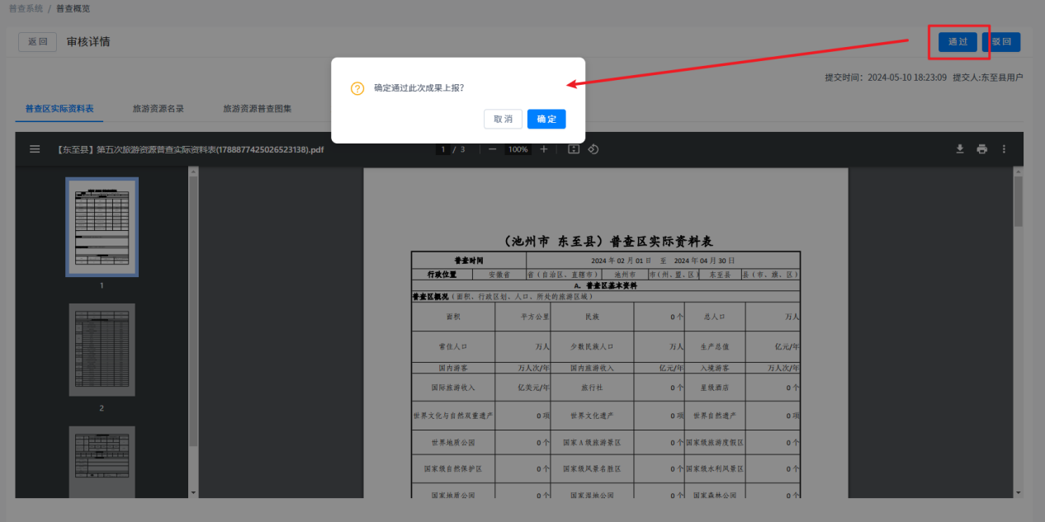
3、在审核详情页面，点击【驳回】按钮，弹出二次确认弹窗，输入驳回意见后，点击【确定】按钮，可完成审核驳回操作，列表状态变成“普查中”；点击【取消】按钮，可取消审核操作并关闭弹窗。
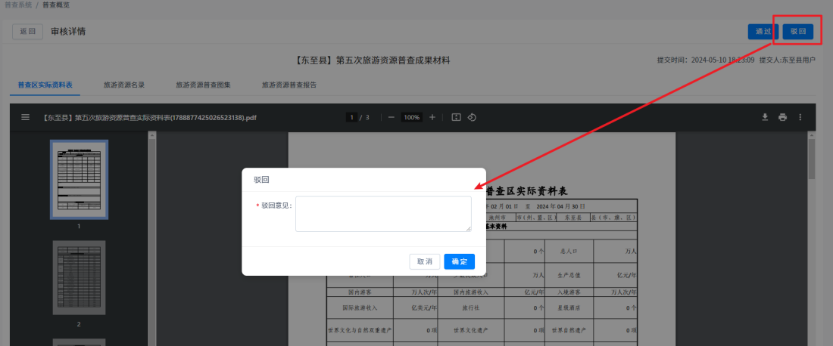
4、在审核详情页面，点击【审核信息】按钮，可查看成果提交至审核过程中所有流程信息。

3.3.2.2查看成果
1、在普查概览页面，选择一条已完成的数据，点击【查看成果】按钮，跳转至审核详情页面，展示有4个可切换tab，分别为：普查区实际资料表、旅游资源名录、旅游资源普查图集、旅游资源普查报告，操作按钮有：【审核信息】。
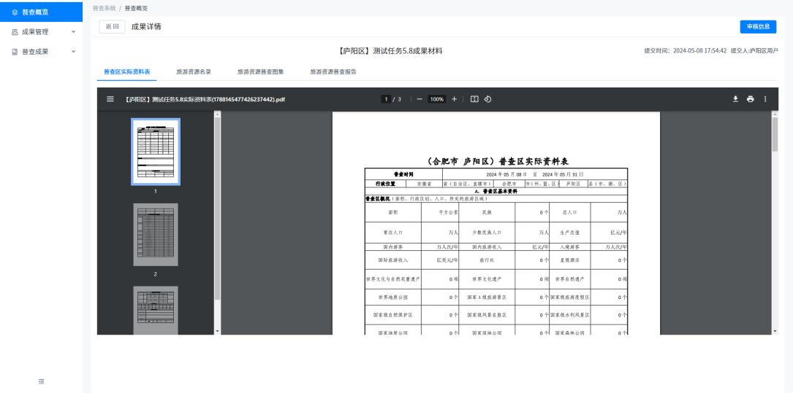
2、在审核详情页面，点击【审核信息】按钮，可查看成果提交至审核过程中所有流程信息。

3.3.2.3退回
在普查概览页面，选择一条已完成的数据，点击【退回】按钮，弹出二次确认弹窗，点击【确定】按钮，可完成退回操作，点击【取消】按钮，可取消退回操作并关闭弹窗。
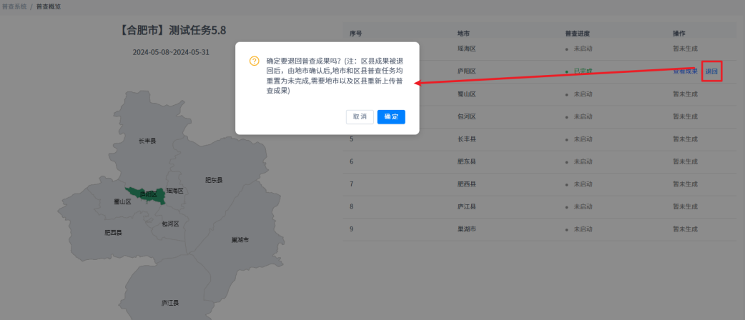

3.3.3普查审核
点击菜单成果管理-普查审核，进入普查审核页面，展示查询功能、【批量通过】、【批量驳回】按钮和普查审核列表。
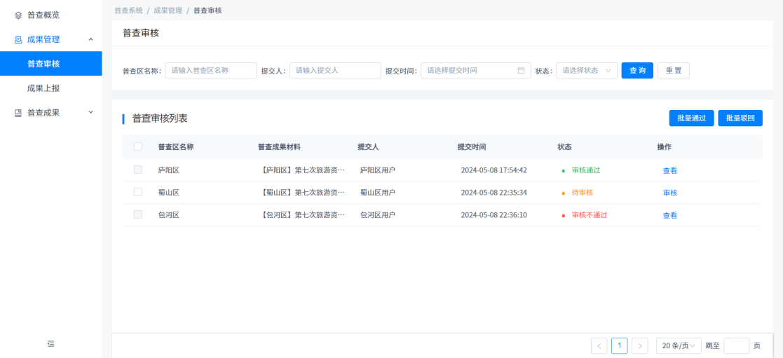

3.3.3.2查询
在普查审核页面，输入/选择查询条件后点击【查询】按钮，列表可显示对应的查询结果；输入查询条件后点击【重置】按钮，清空查询条件并重置列表数据。


3.3.3.3批量通过
在普查审核列表，选中需要批量通过的多条数据，点击【批量通过】按钮，弹出二次确认弹窗，点击【确定】按钮，可完成审核通过操作，列表状态变成“审核通过”；点击【取消】按钮，可取消批量审核操作并关闭弹窗。

3.3.3.4批量驳回
在普查审核列表，选中需要批量驳回的多条数据，点击【批量驳回】按钮，弹出二次确认弹窗，输入驳回意见后，点击【确定】按钮，可完成审核驳回操作，列表状态变成“审核不通过”；点击【取消】按钮，可取消批量审核操作并关闭弹窗。
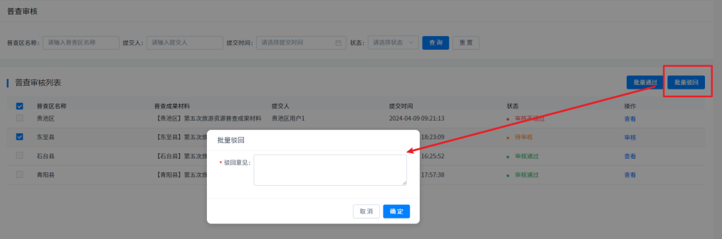

3.3.3.5审核
在普查审核列表，点击【审核】按钮，进入审核详情页面，操作同普查概览-审核成果，这里不赘述。
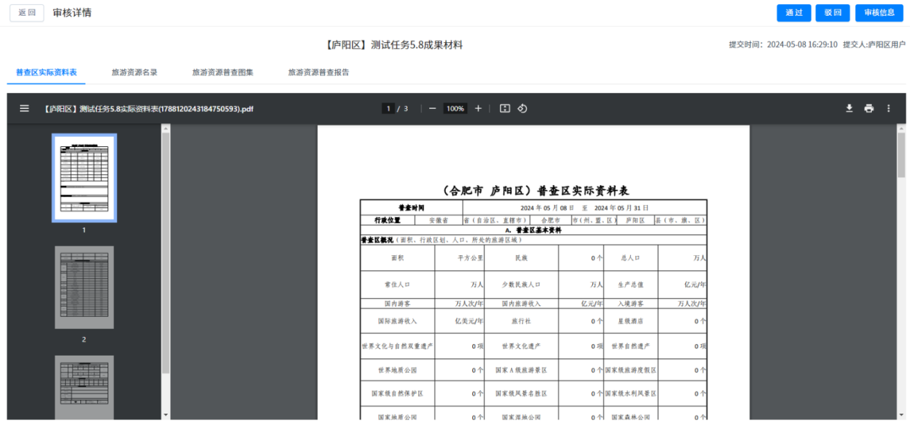

3.3.3.6查看
在普查审核列表，点击【查看】按钮，进入成果详情页面，操作同普查概览-查看成果，这里不赘述。
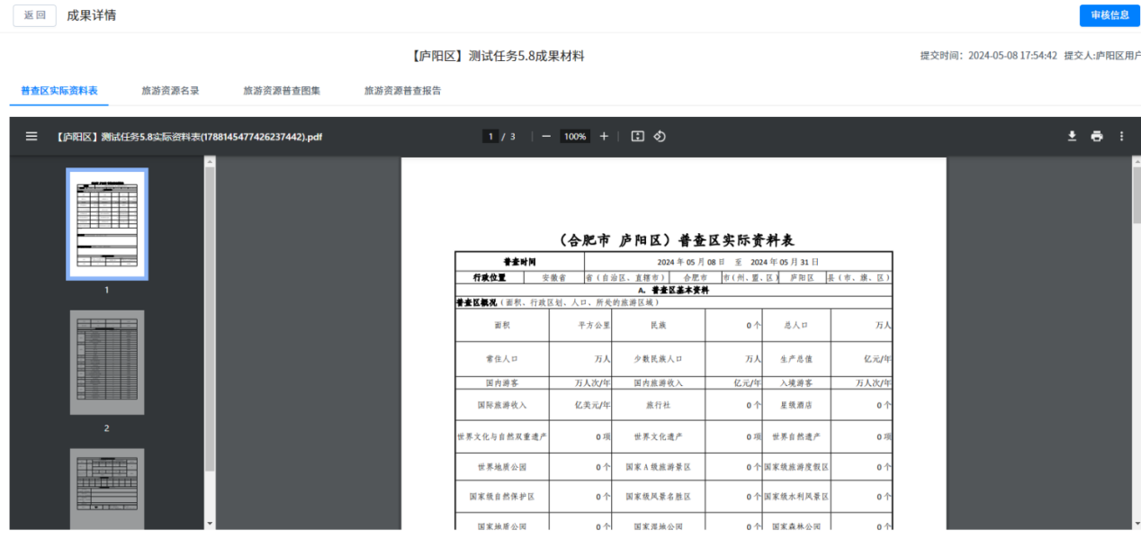

3.3.4成果上报
点击菜单成果管理-成果上报，进入成果上报页面，展示普查成果材料模块、【提交】按钮和【审核信息】按钮。
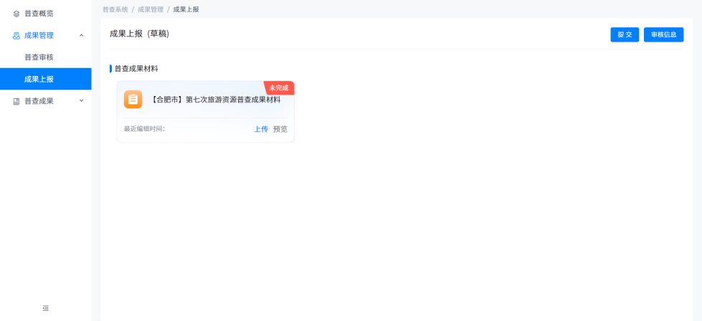

3.3.4.1普查成果材料
1、在普查成果材料模块，点击【上传】按钮，弹出上传旅游资源普查报告弹窗，点击【上传附件】按钮，弹出本地文件夹，仅可选取pdf格式的图片
2、在上传旅游资源普查报告弹窗中，上传文件后点击【确定】按钮，提示“操作成功”并返回至成果上报页面，该模块的状态由“未完成”变为“已完成”。
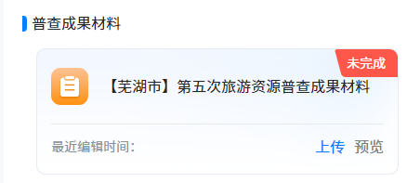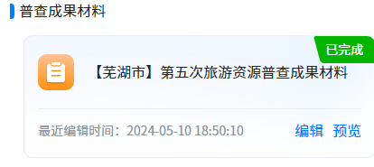
3、在上传旅游资源普查报告弹窗中，上传文件后点击【删除】按钮，弹出二次确认弹窗，点击【确定】按钮，可将选择的图片成功删除，点击【取消】按钮，取消删除操作，关闭弹窗。
4、在旅游资源普查报告模块，状态为“已完成”时，点击【预览】按钮，可跳转至预览资源普查报告pdf页面。
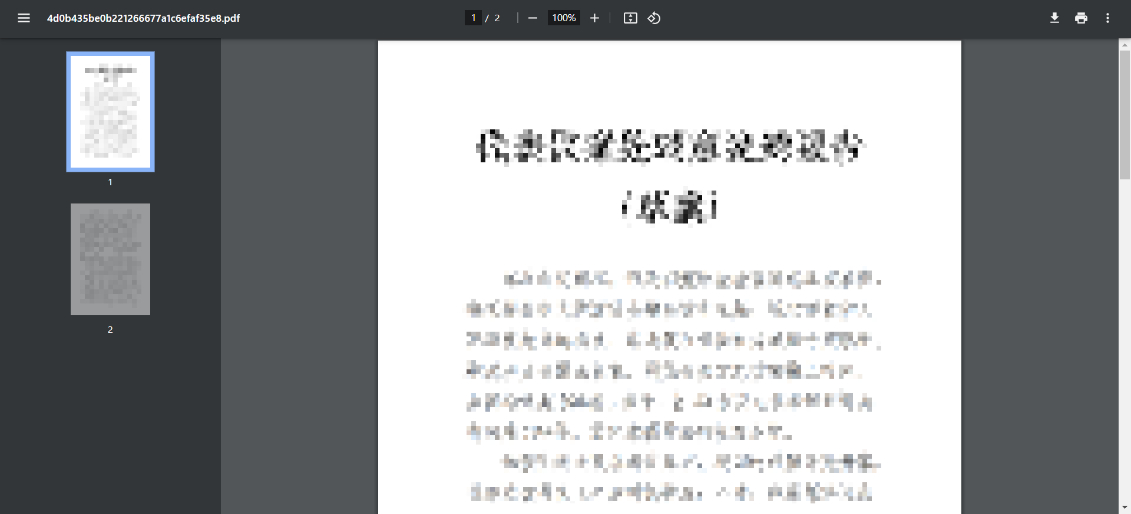

3.3.4.2提交
1、在成果上报页面，当前地市下的区县未全部完成普查时，点击【提交】按钮，提示“部分区县仍在进行普查，下属区县普查工作全部完成后才可以提交本市普查报告”。
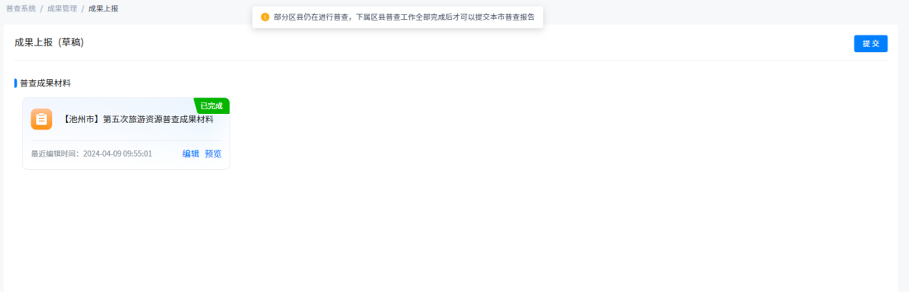
2、在成果上报页面，当前地市下的区县全部都完成普查时，点击【提交】按钮，弹出二次确认弹窗，点击【确定】按钮，可完成提交操作；点击【取消】按钮，可取消提交操作并关闭弹窗。
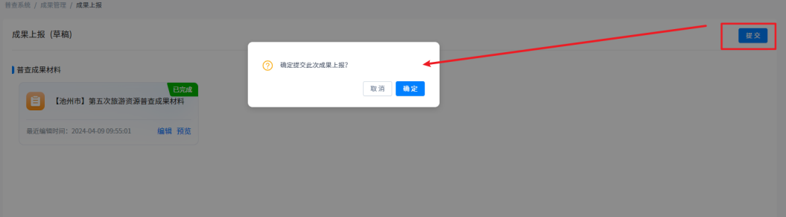
注：①成果提交完成后，页面【提交】操作按钮变为【取回】，点击【取回】，按钮再次变成【提交】，可重新编辑内容提交；
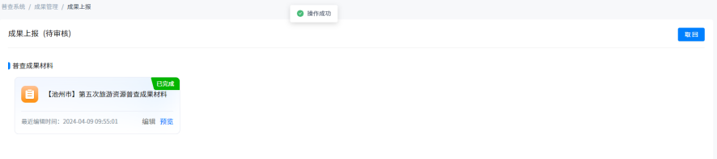
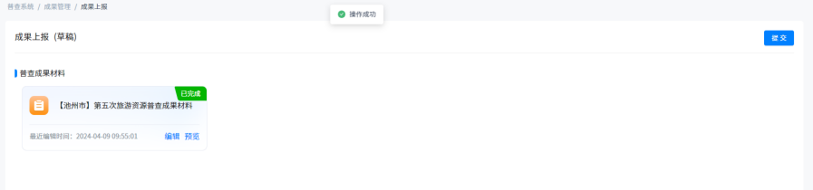
②成果审核被驳回或者被退回时，页面【取回】操作按钮变为【重新编辑】，点击【重新编辑】，按钮再次变成【提交】，可重新编辑内容提交；
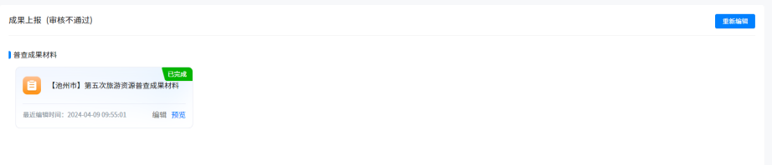
③成果审核通过时，页面隐藏操作按钮，仅可查看，不可编辑。
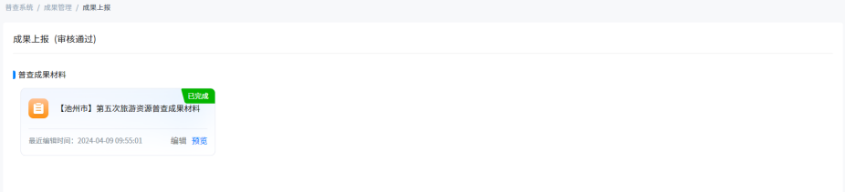

3.3.4.3审核信息
在成果上报页面，点击【审核信息】，可查看成果提交至审核过程中所有流程信息。

3.3.5旅游资源名录
点击菜单普查成果-旅游资源名录，进入旅游资源名录页面，展示当前地市下所有区县已通过审核的数据。
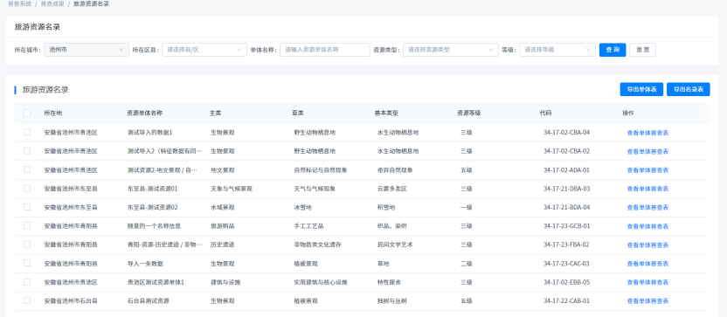

3.3.5.1查询
在旅游资源名录页面，输入/选择查询条件后点击【查询】按钮，列表可显示对应的查询结果；输入查询条件后点击【重置】按钮，清空查询条件并重置列表数据。

3.3.5.2导出单体表
1、未勾选列表数据时，点击【导出单体表】按钮，提示“请选择需要导出的数据！”。
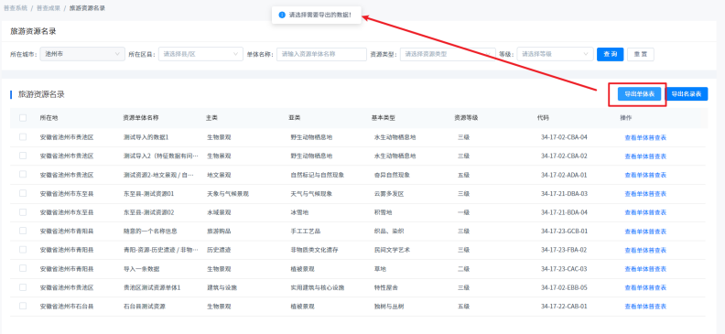
2、勾选列表数据后，点击【导出单体表】按钮，可下载已选数据的单体表文件至本地。
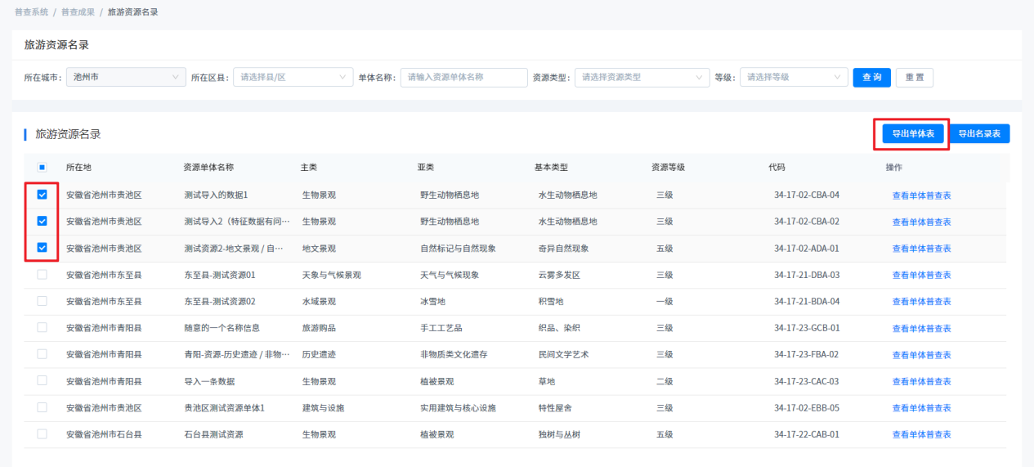

3.3.5.3导出名录表
点击【导出名录表】按钮，可将当前/筛选后的列表中所有的名录数据导出至word文档中下载至本地。
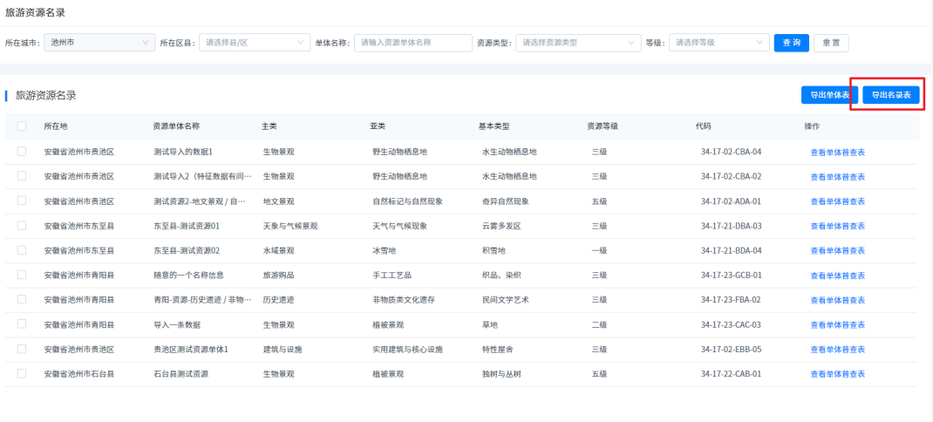

3.3.5.4查看单体普查表
在旅游资源名录列表点击【查看单体普查表】按钮，可跳转至预览资源单体普查表pdf页面。
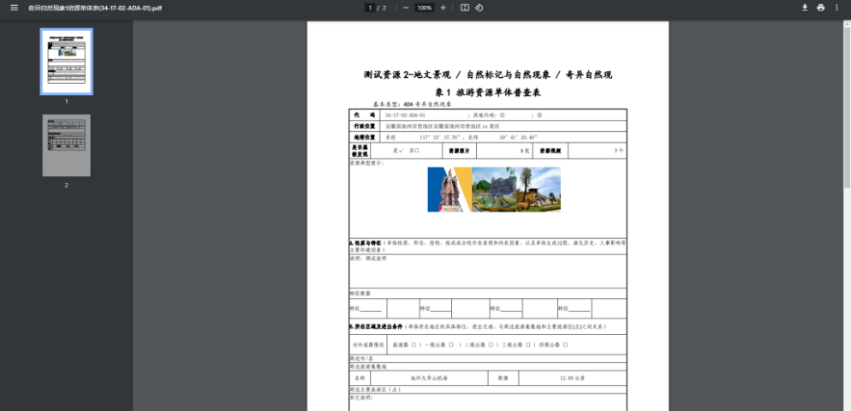

3.3.6旅游资源报告
1、点击菜单普查成果-旅游资源报告，进入旅游资源报告页面，展示当前地市及其下所有区县资源报告完成情况。
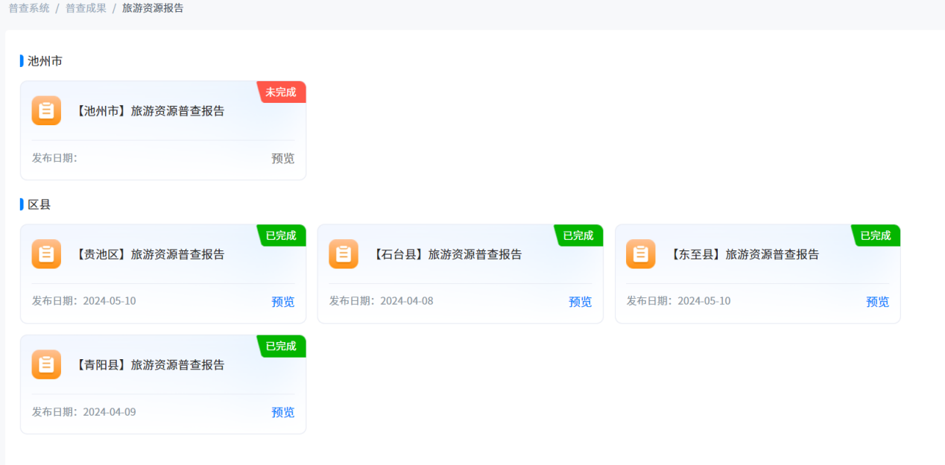
2、已通过审核的旅游资源普查报告可点击【预览】按钮跳转至文档pdf页面查看文档内容

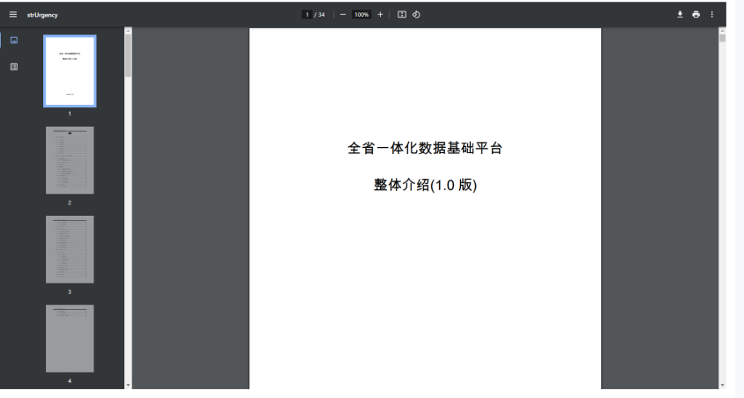

3.3.7普查区实际资料表
1、点击菜单普查成果-普查区实际资料表，进入普查区实际资料表页面，展示当前地市下所有区县普查区实际资料表完成情况。
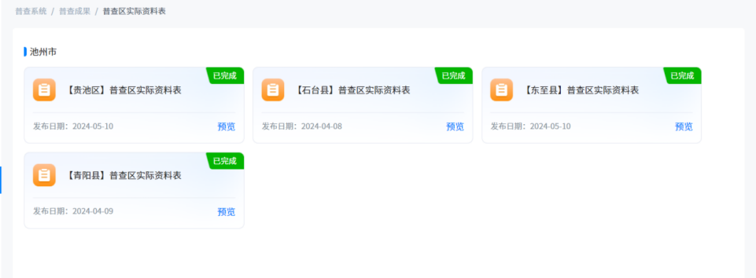
2、已通过审核的普查区实际资料表可点击【预览】按钮跳转至文档pdf页面查看文档内容。

3.3.8皖政通-待办
当区县管理员提交成果时，地市管理员可收到一条待办提示
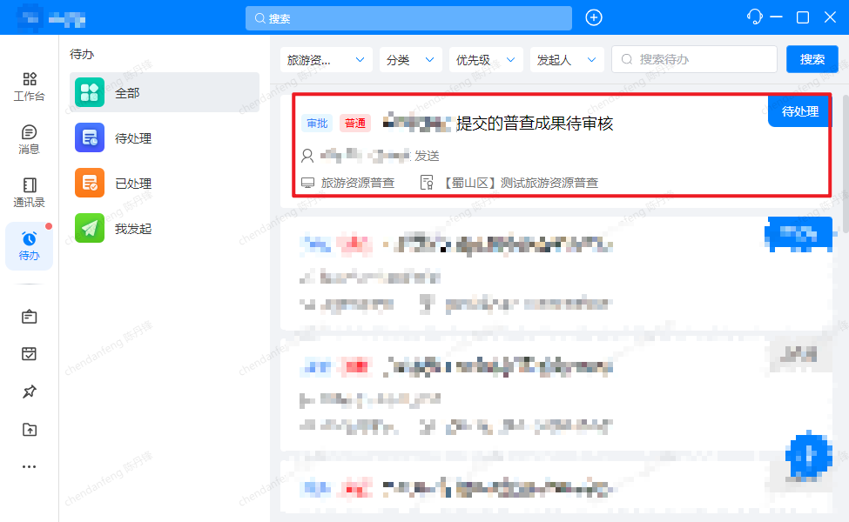

3.3.9皖政通-消息
地市管理员提交的成果后，有如下几种情况，可收到新消息：
1、普查成果审核通过
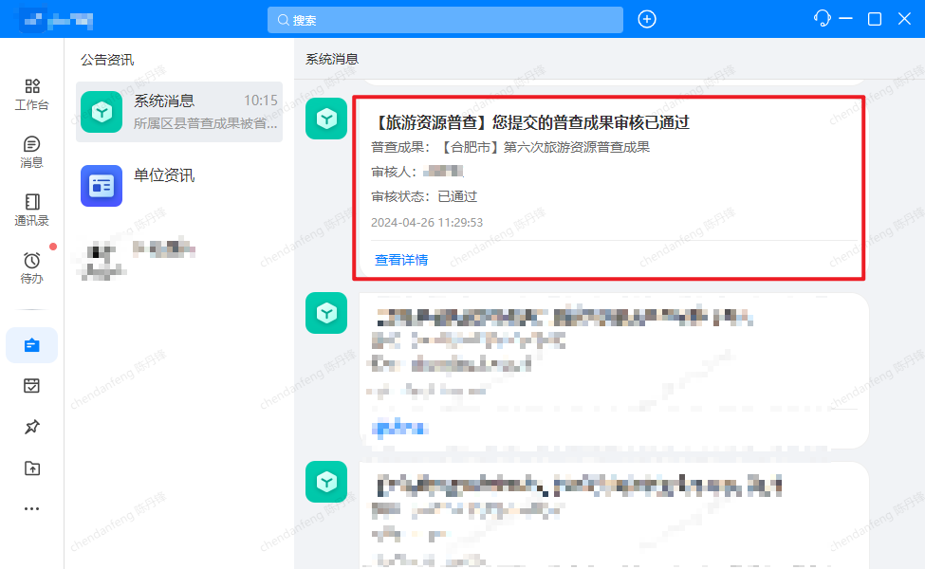
2、普查成果审核被驳回
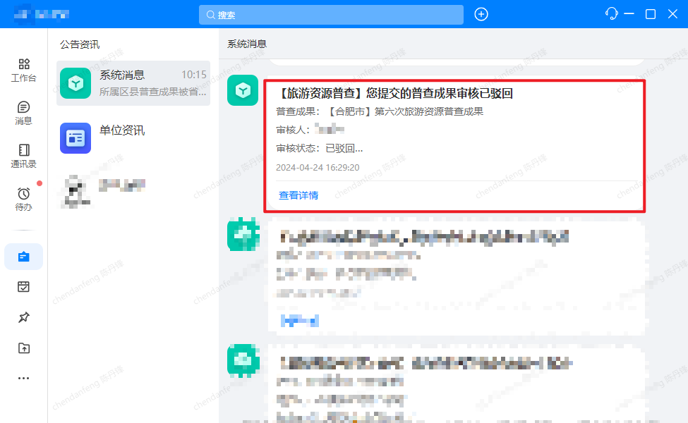
3、普查成果被退回
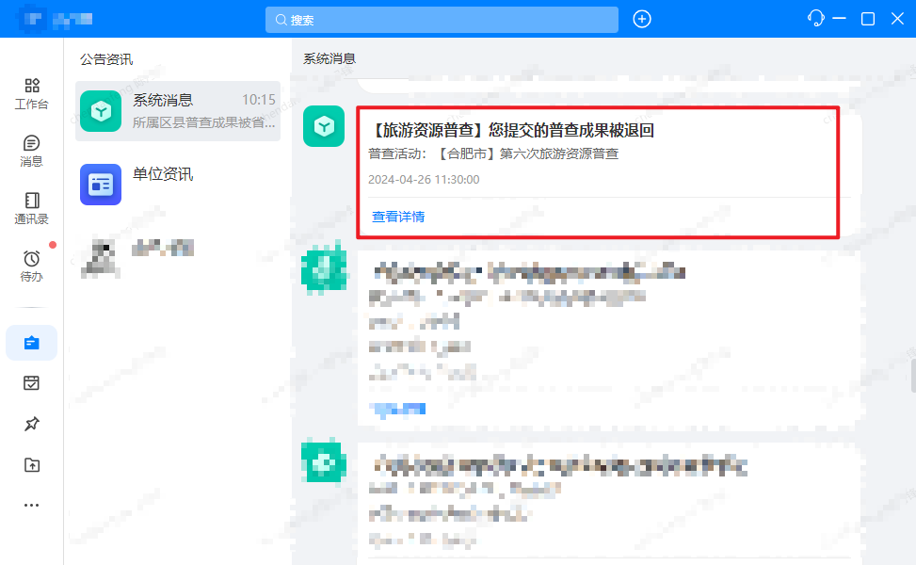
4、所属区县的普查成果被省厅退回
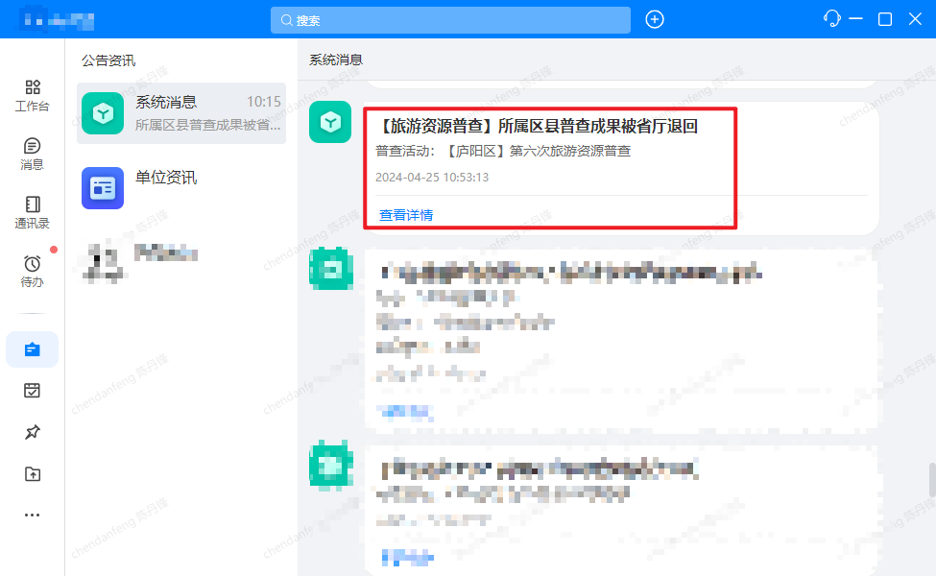

3.4管理后台（区县管理员）

3.4.1登录系统
1、使用皖政通登录区县管理员账号，进入工作台。
2、在工作台-首页点击“旅游资源普查”，可进入旅游资源普查系统界面。

3.4.2普查工作台
进入旅游资源普查系统界面后，首先显示的是普查工作台页面，展示普查任务截止/逾期时间提醒、预计普查旅游资源量、已完成普查资源量、普查成果以及各类资源分布普查统计。
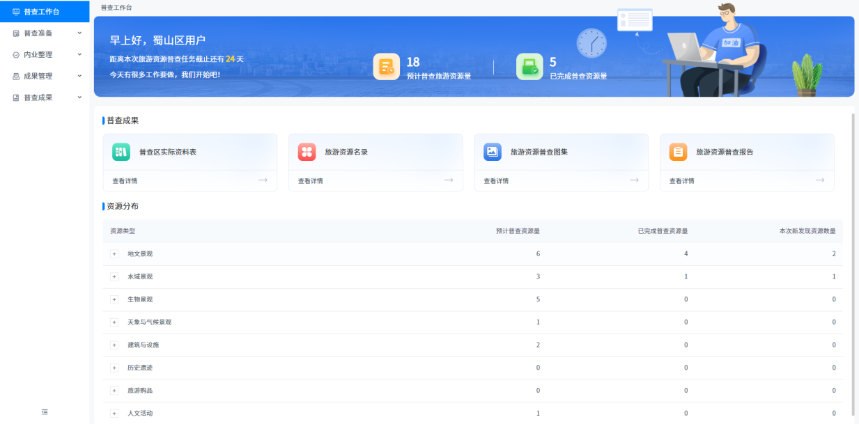
1、普查任务截止/逾期时间提醒：根据省厅管理员设置的普查任务结束时间计算截止/逾期时间，并显示对应的提示语。

2、查看详情：区县普查审核通过后，可点击按钮查看对应详情页面；区县普查未审核通过时，按钮不可点击。
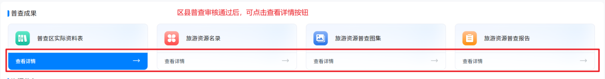
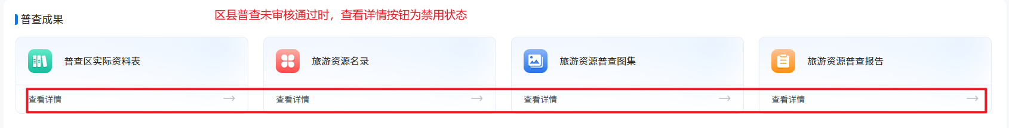

3、资源分布：点击“+”/“-”，可展开/收起资源主类、亚类；列表展示预计普查资源量、已完成普查资源量、本次新发现资源统计数量。
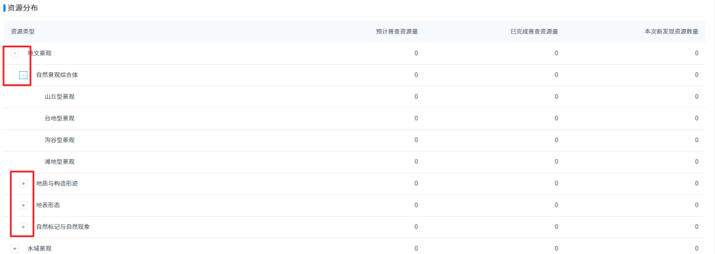

3.4.3旅游资源预目录
点击菜单普查准备-旅游资源预目录，进入旅游资源预目录页面，展示查询功能、【新建】、【批量删除】、【导入】按钮和旅游资源预目录列表。
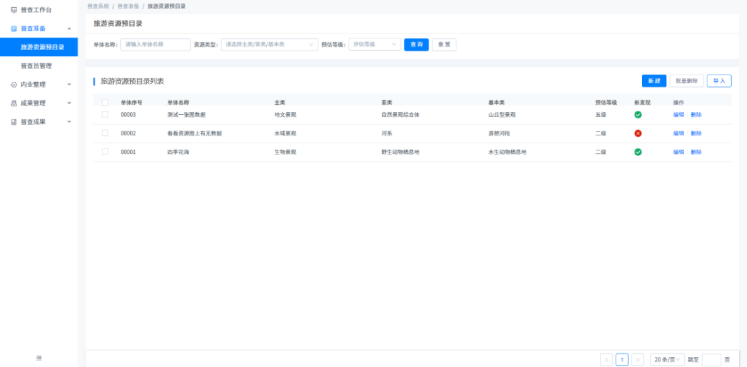

3.4.3.2查询
在旅游资源预目录页面，输入/选择查询条件后点击【查询】按钮，列表可显示对应的查询结果；输入查询条件后点击【重置】按钮，清空查询条件并重置列表数据。
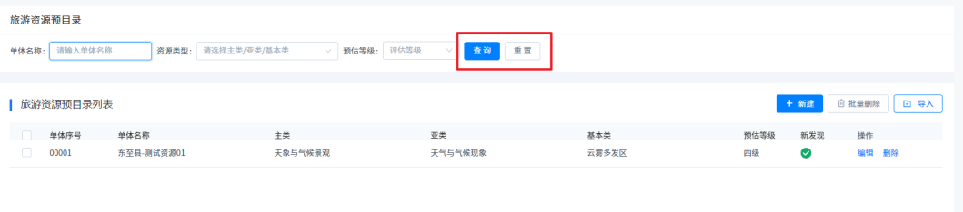

3.4.3.3导入
1、在旅游资源预目录页面，点击【导入】按钮，弹出导入弹窗，点击弹窗中的【下载模板文件】，可下载模板文件。
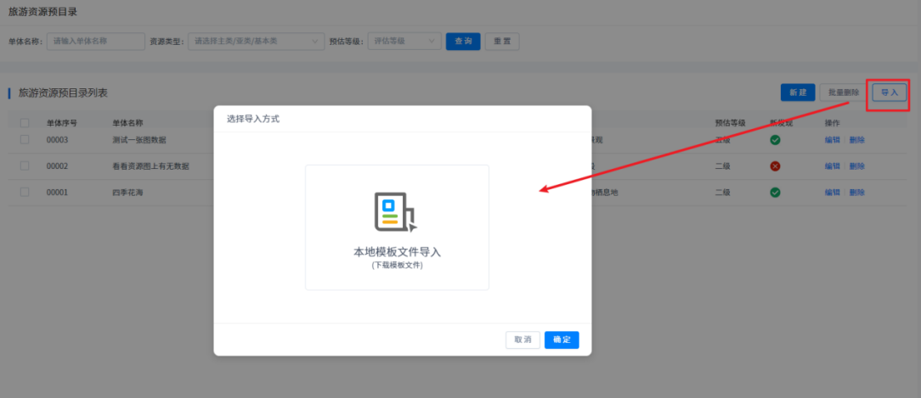
2、在导入弹窗中，选择【本地模板文件导入】，弹出本地模板文件导入弹窗，点击 【上传附件】按钮，选择已维护数据的模板文件后，点击【确定】按钮，列表可批量新增多条资源数据。

3.4.3.4新建
在旅游资源预目录页面，点击【新建】按钮，进入新增资源目录页面，，其中标注“*”的为必填项，选择和填写基本信息后，点击【确定】按钮，即可成功创建新的资源目录。
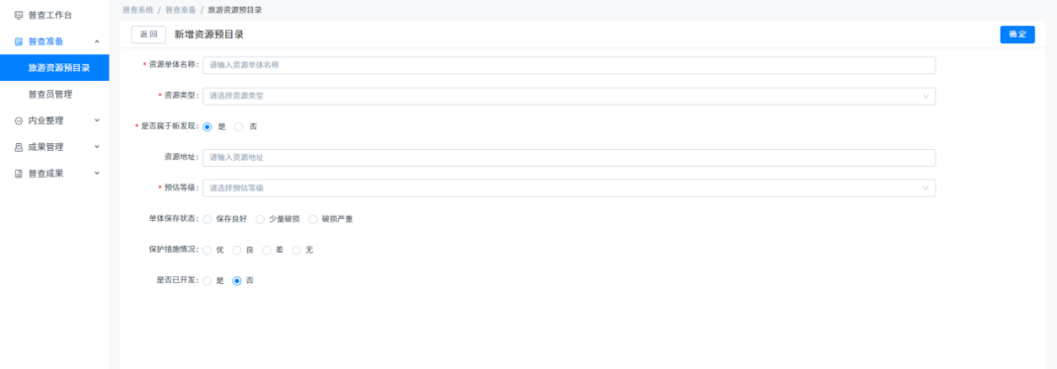

3.4.3.5编辑
在旅游资源预目录列表，点击操作栏【编辑】按钮，进入编辑资源目录页面，默认回显上次新增/编辑填写的内容，其中标注“*”的为必填项，选择和填写基本信息后，点击【确定】按钮，即可成功编辑资源目录信息。
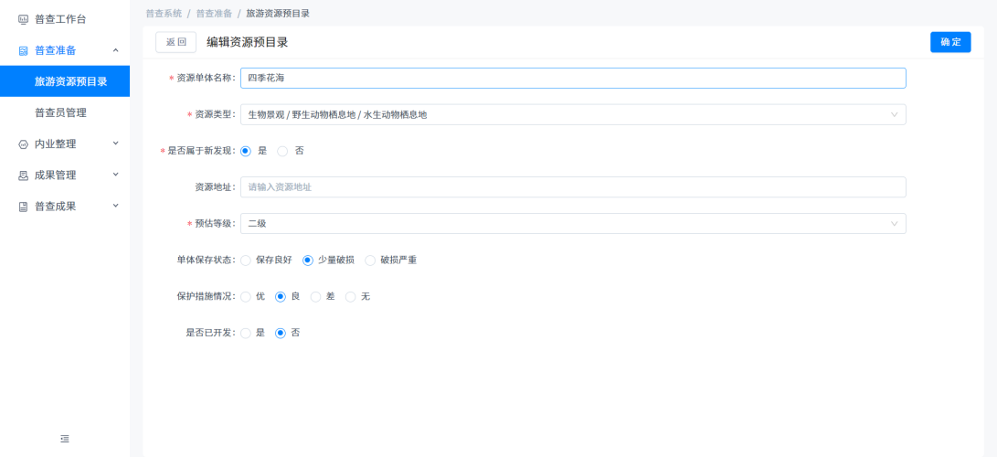

3.4.3.6删除/批量删除
1、在旅游资源预目录列表，点击【删除】按钮，弹出二次确认弹窗，点击【确定】按钮，可将选择的数据成功删除，点击【取消】按钮，取消删除操作，关闭弹窗。
2、在旅游资源预目录列表，选中需要删除的多条数据，点击【批量删除】按钮，弹出二次确认弹窗，点击【确定】按钮，可将选择的数据成功删除，点击【取消】按钮，取消删除操作，关闭弹窗。
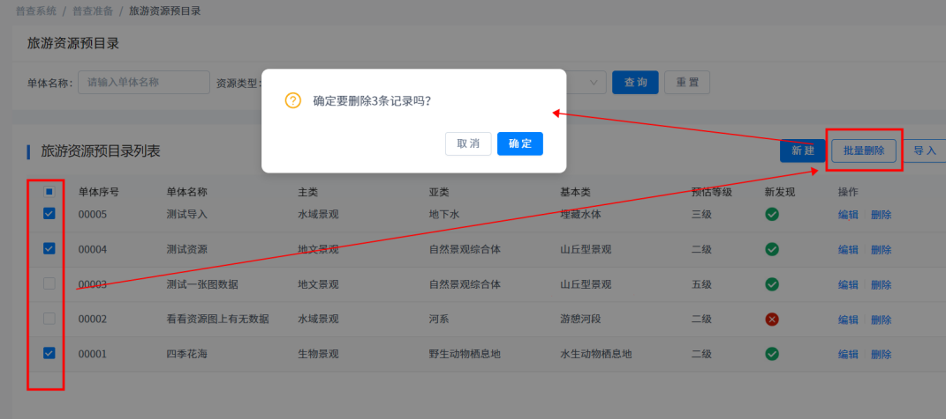
注：①成果提交完成后，页面操作按钮隐藏，需先在成果管理-成果上报页面【取回】后方可重新编辑；
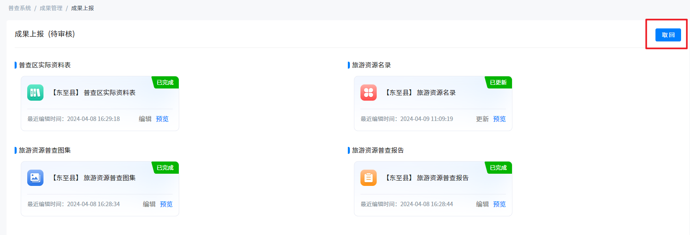
②成果审核被驳回或者被退回时，可继续显示所有操作按钮；
③成果审核通过时，页面操作按钮隐藏。
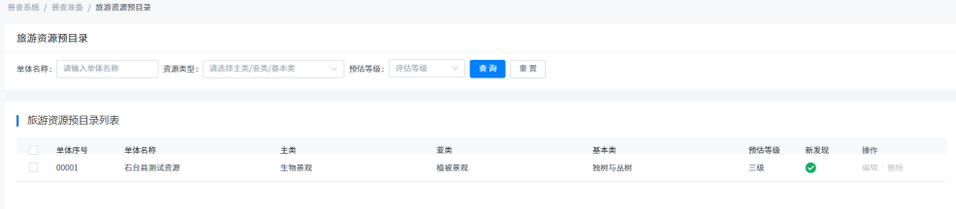

3.4.5普查员管理
点击菜单普查准备-普查员管理，进入普查员管理页面，展示查询功能、【选择人员】、【批量移除】按钮和普查员列表。
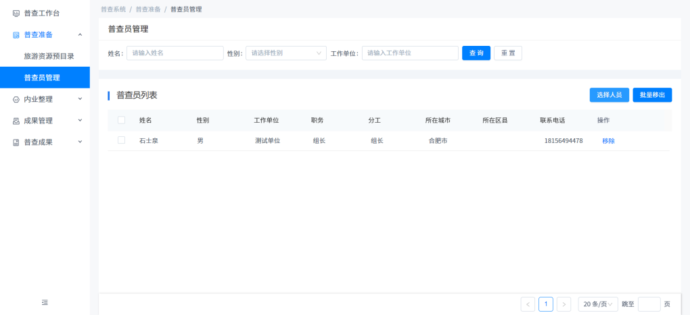

3.4.5.1查询
在普查员管理页面，输入/选择查询条件后点击【查询】按钮，列表可显示对应的查询结果；输入查询条件后点击【重置】按钮，清空查询条件并重置列表数据。


3.4.5.2选择人员
1、在普查员管理页面，点击【选择人员】按钮，弹出选择普查人员弹窗，此操作分为两步，第一步为选择人员，第二步为配置员工，选择人员弹窗中可通过姓名/单位/性别条件筛选人员，在可选栏中勾选人员后，选中的人员进入已选栏中，点击【取消】按钮，可取消添加该区县普查人员操作，关闭弹窗。
注：可选人员来源为在皖事通上注册旅游资源普查系统的人员。
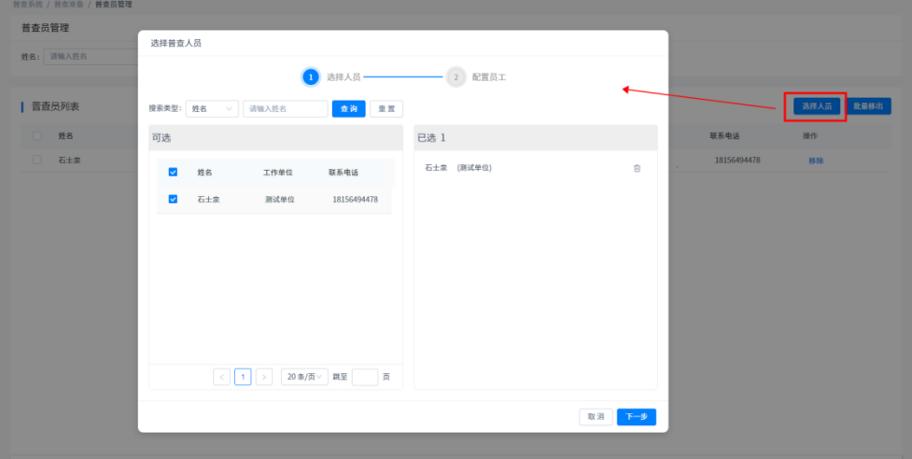
2、在选择普查人员弹窗-选择人员页面中，点击【下一步】按钮，进入配置员工页面，其中标注“*”的为必填项，填写基本信息后，点击【确定】按钮，即可成功添加新的普查人员，点击【上一步】按钮，可返回至选择人员弹窗中。
注：普查员添加成功后，该普查员登录小程序后即可对所属区县的资源进行普查填报工作。

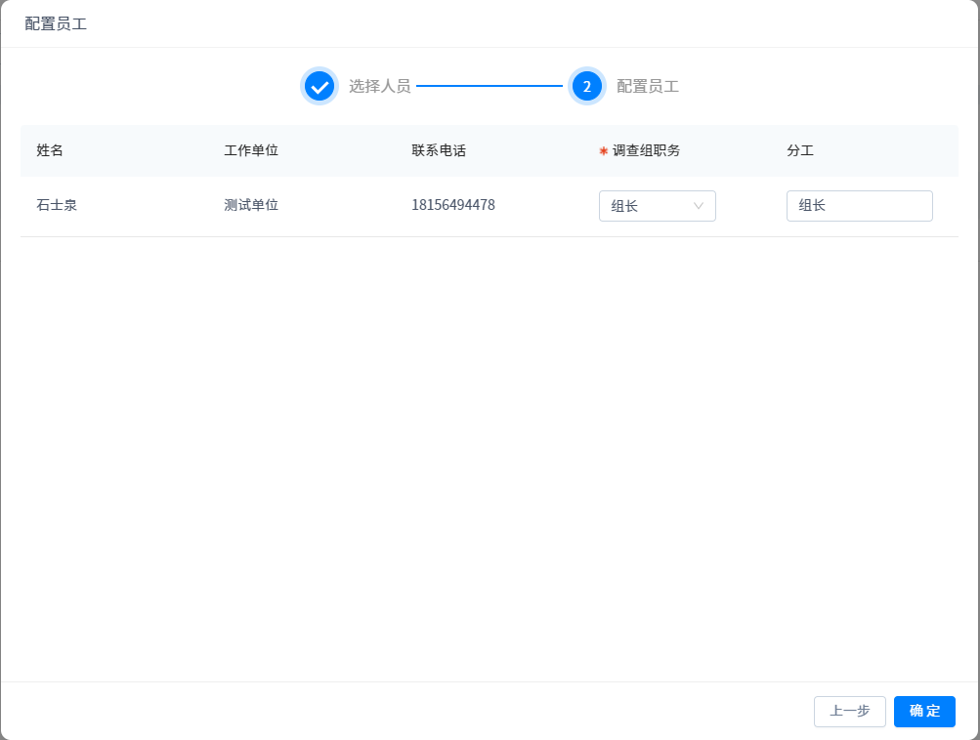

3.4.5.3移出/批量移出
1、在普查员列表中，点击【移出】按钮，弹出二次确认弹窗，点击【确定】按钮，可将选择的人员成功移除，点击【取消】按钮，取消移除操作，关闭弹窗。

2、在普查员列表中，选中需要移除的多条人员数据，点击【批量移出】按钮，弹出二次确认弹窗，点击【确定】按钮，可将选择的人员数据成功移除，点击【取消】按钮，取消移除操作，关闭弹窗。
注：普查员被移除后，则不能对该区县的资源进行普查填报工作。
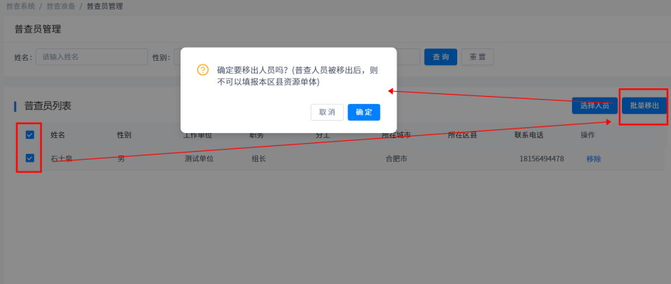

3.4.6资源单体填报
点击菜单内业整理-资源单体填报，资源单体填报页面，展示查询功能和资源单体填报列表。
注：列表数据来源为普查准备-旅游资源预目录中添加的数据。
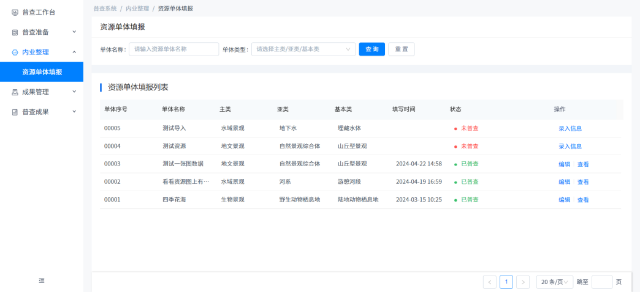

3.4.6.1查询
在资源单体填报页面，输入/选择查询条件后点击【查询】按钮，列表可显示对应的查询结果；输入查询条件后点击【重置】按钮，清空查询条件并重置列表数据。


3.4.6.2操作按钮
在资源单体填报列表，状态为“未普查”时，操作列显示【录入信息】按钮；状态为“已普查”时，操作列显示【编辑】、【查看】按钮。
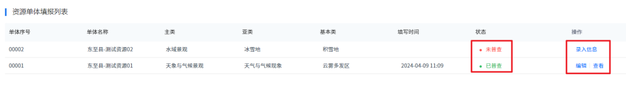

3.4.6.3录入信息
1、在资源单体填报列表，点击【录入信息】按钮，进入录入资源信息页面，总共有七步，分别为基本信息、影像数据、性质与特征、所在区域与进出条件、保护与开发状态、现有规划、评分项，其中标注“*”的为必填项，选择和填写信息内容后，点击【下一步】按钮，可进入下一步信息页面，七步页面都填写后，点击【确定】按钮，即可成功完成资源普查填报。
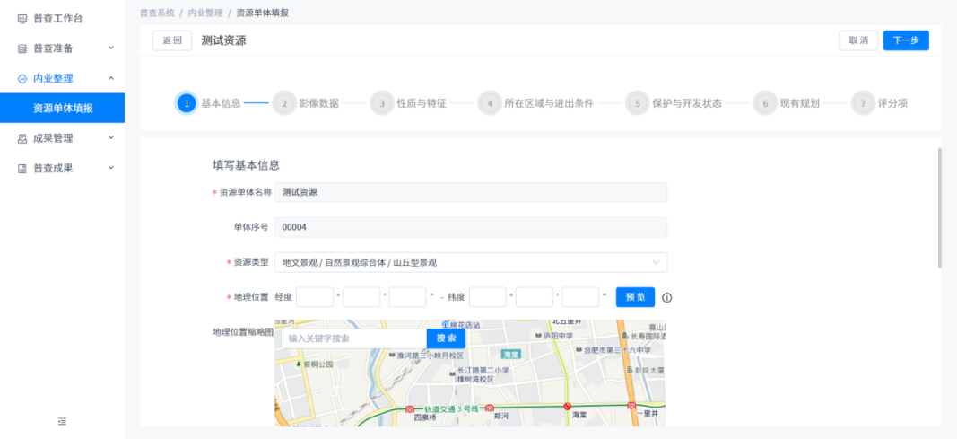
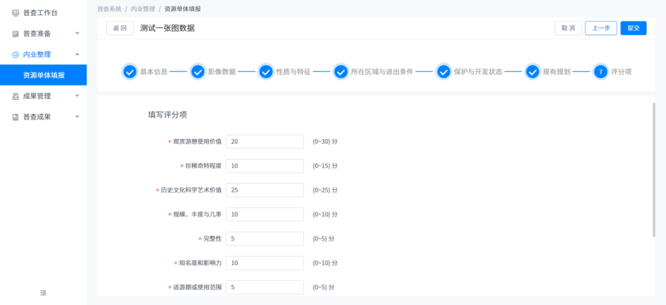
2、在录入资源信息页面，编辑了内容，点击【取消】按钮，弹出二次确认内容，点击【确定】按钮，可保存当前已编辑的内容，并返回至列表；点击【取消】按钮，可取消录入信息操作，不保存编辑的内容，返回至列表。
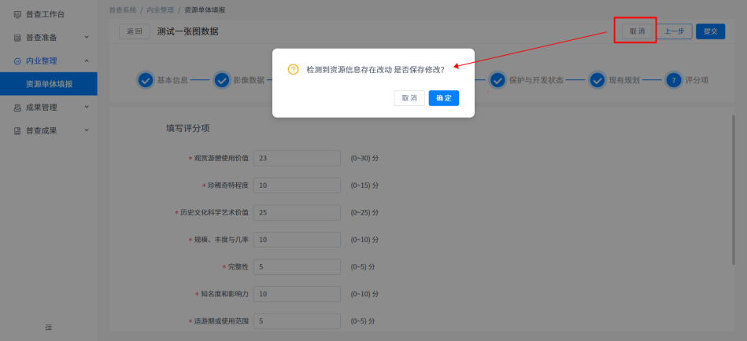
在录入资源信息页面，点击【上一步】/【下一步】按钮，可进入上一步/下一步操作页面。
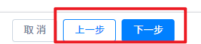

3.4.6.4编辑
在资源单体填报列表，点击【编辑】按钮，进入编辑资源信息页面，默认回显上次录入/编辑填写后保存的内容，操作同录入信息，这里不赘述。
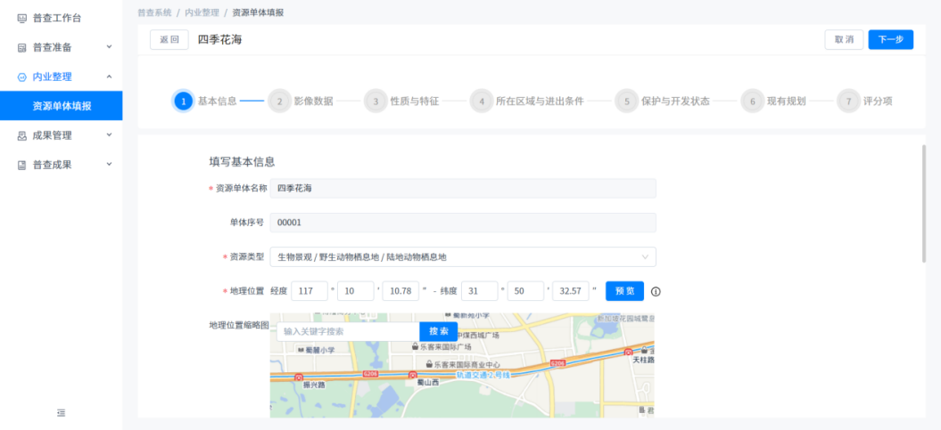

3.4.6.5查看
在资源单体填报列表，点击【查看】按钮，进入资源信息详情页面，默认回显上次录入/编辑填写后保存的内容，仅允许查看。
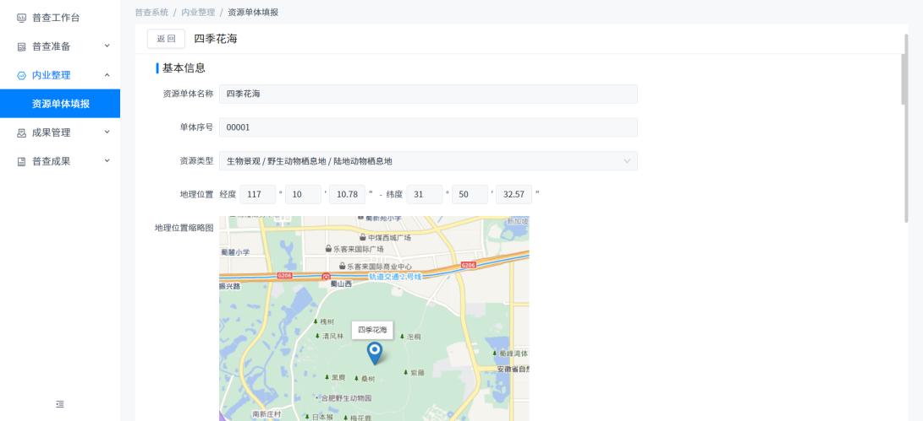
注：①成果提交完成后，页面操作按钮隐藏，仅可查看，需先在成果管理-成果上报页面【取回】后方可重新编辑；
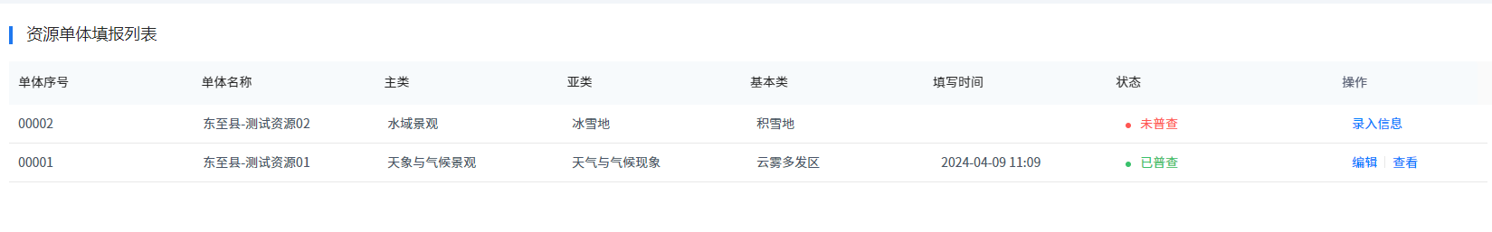
②成果审核被驳回或者被退回时，可继续显示所有操作按钮；
③成果审核通过时，页面操作按钮隐藏，仅可查看。
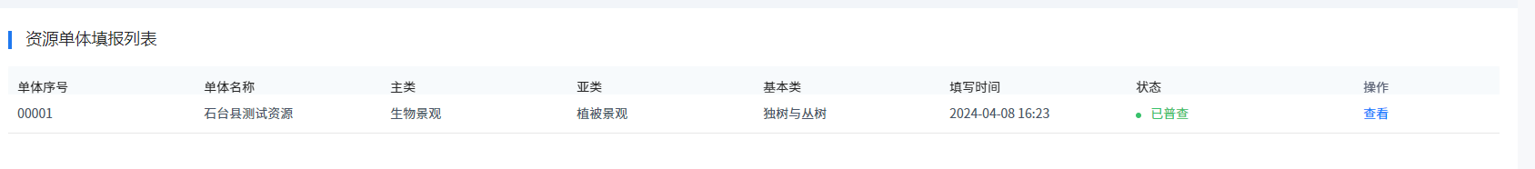

3.4.6成果上报
点击菜单成果管理-成果上报，进入成果上报页面，展示四个模块，分别为普查区实际资料表、旅游资源名录、旅游资源普查图集、旅游资源普查报告。
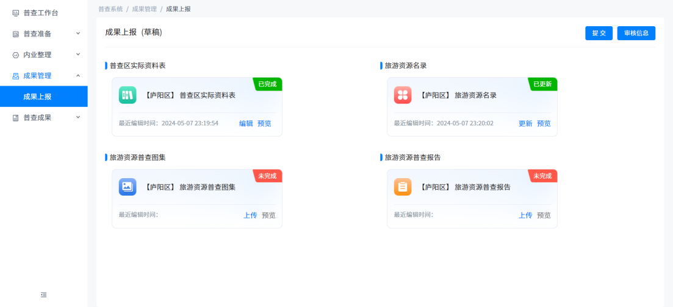

3.4.6.1普查区实际资料表
1、在普查区实际资料表模块，点击【编辑】按钮，进入普查区实际资料表页面，其中标注“*”的为必填项，选择和填写信息后，点击【确定】按钮，即可完成普查区实际资料表的编辑。
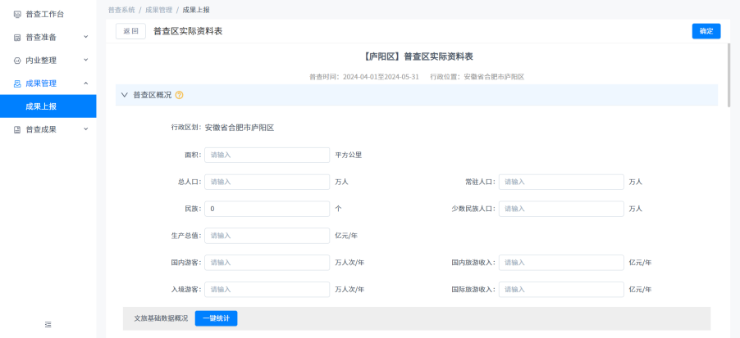
2、在普查区实际资料表页面，点击【一键统计】按钮，可更新当前区县下的文旅基础数据统计数量，点击【查看】按钮可弹窗展示所属当前区县下的旅行社、星级酒店等所有数据。
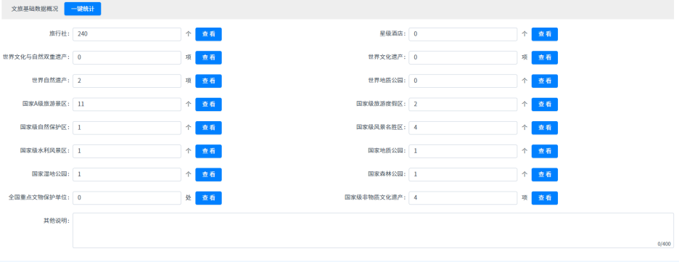
3、在普查区实际资料表页面，调查组主要成员数据，自动同步普查准备-普查员管理中添加的人员。
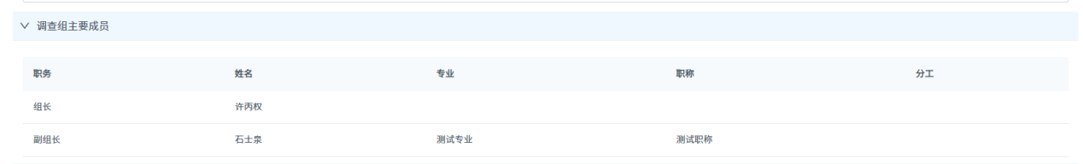
4、在普查区实际资料表页面，内容有变动时，点击【返回】按钮，弹出二次确认内容，点击【确定】按钮，可保存当前已编辑的内容，并返回至成果上报页面；点击【取消】按钮，可取消编辑普查区实际资料表操作，不保存编辑的内容，返回至成果上报页面。
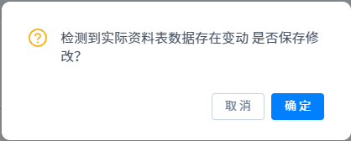
5、在普查区实际资料表模块，状态为“已完成”时，点击【预览】按钮，可跳转至预览普查区实际资料表pdf页面（由于皖政通框架原因，编辑内容后立马预览需手动刷新，方可展示最新修改后的内容）。
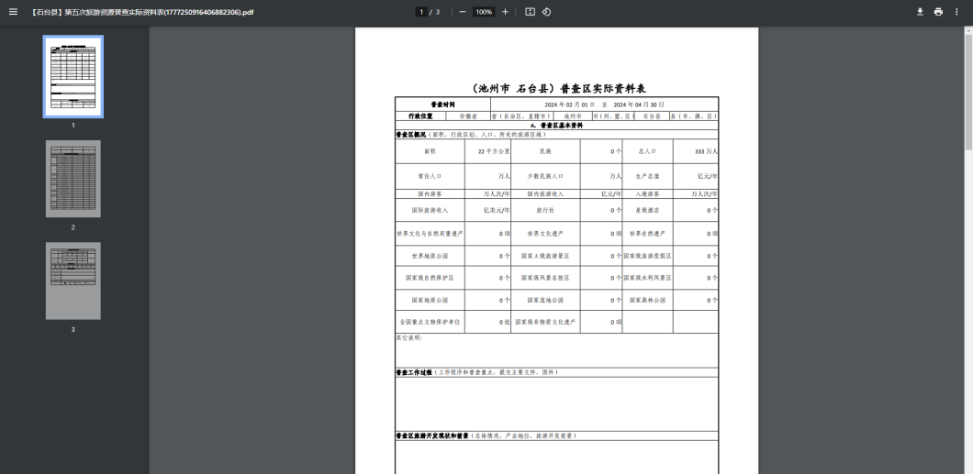

3.4.6.2旅游资源名录
1、在旅游资源名录模块，点击【更新】按钮，提示“操作成功”，可将该区县所有已普查的资源数据更新过来，该模块的状态由“待更新”变为“已更新”。
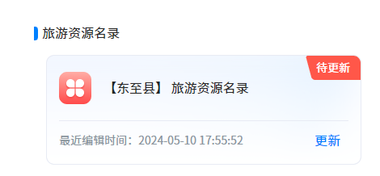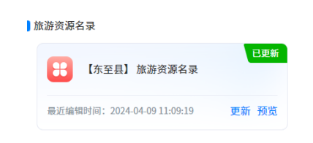
2、在旅游资源名录模块，状态为“已完成”时，点击【预览】按钮，可跳转至旅游资源名录页面。
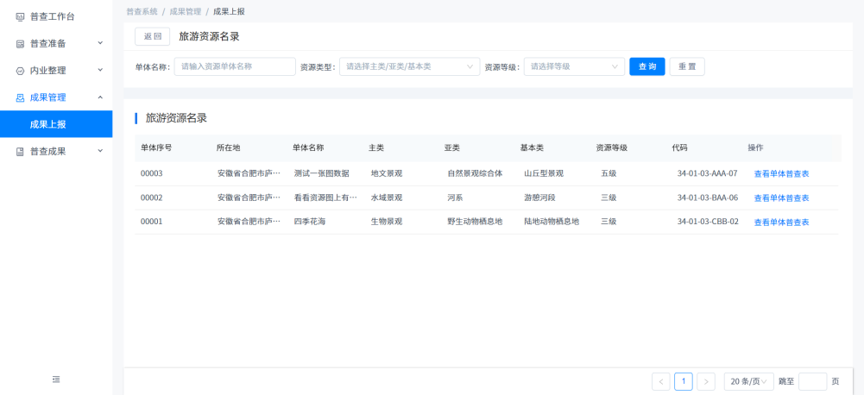
3、在旅游资源名录页面，展示查询功能和旅游资源名录列表
①输入/选择查询条件后点击【查询】按钮，列表可显示对应的查询结果；输入查询条件后点击【重置】按钮，清空查询条件并重置列表数据；

②在旅游资源名录列表点击【查看单体普查表】按钮，可跳转至预览资源单体普查表pdf页面。
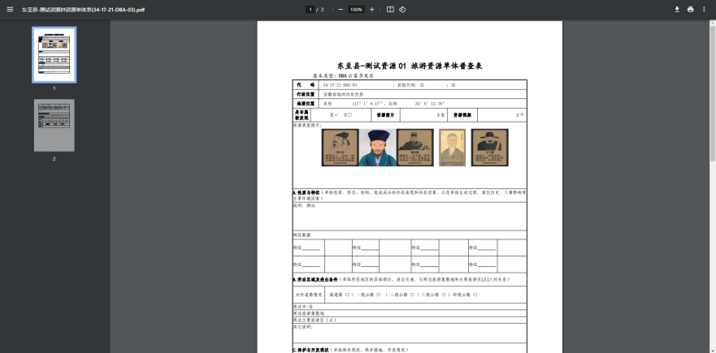

3.4.6.3旅游资源普查图集
1、在旅游资源普查图集模块，点击【上传】按钮，弹出上传旅游资源普查图集弹窗，点击【上传图片】按钮，弹出本地文件夹，可选取BMP,PNG,JPG,JPEG格式的图片。
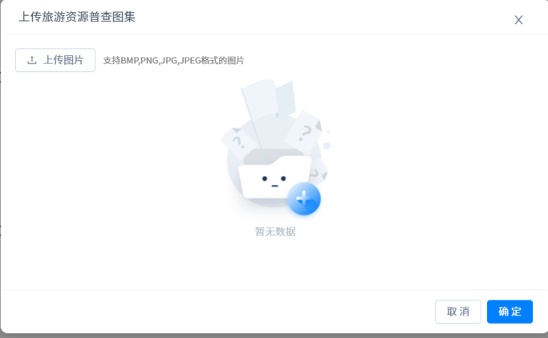
2、在上传旅游资源普查图集弹窗中，上传图片后点击【确定】按钮，提示“操作成功”并返回至成果上报页面，该模块的状态由“未完成”变为“已完成”。
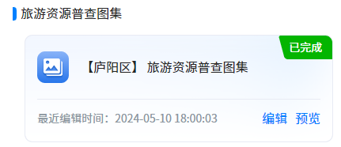
3、在上传旅游资源普查图集弹窗中，上传图片后点击【删除】按钮，弹出二次确认弹窗，点击【确定】按钮，可将选择的图片成功删除，点击【取消】按钮，取消删除操作，关闭弹窗。
4、在旅游资源普查图集模块，状态为“已完成”时，点击【预览】按钮，可弹出弹窗展示已上传的图片。
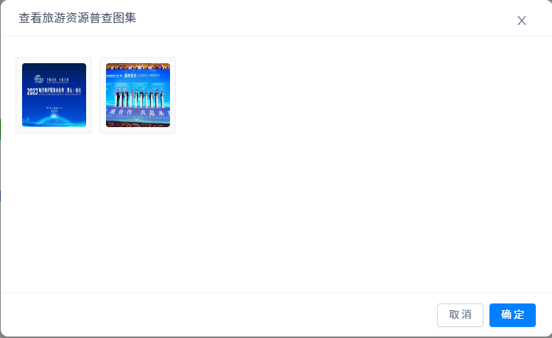

3.4.6.4旅游资源普查报告
1、在旅游资源普查报告模块，点击【上传】按钮，弹出上传旅游资源普查报告弹窗，点击【上传附件】按钮，弹出本地文件夹，仅可选取pdf格式的图片。
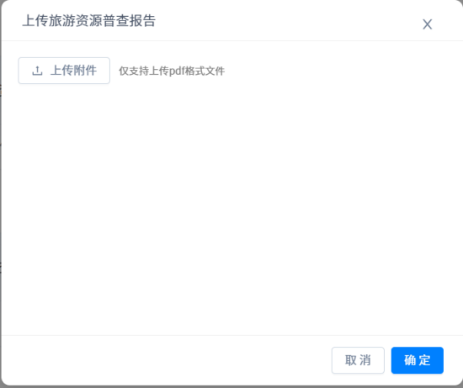
2、在上传旅游资源普查报告弹窗中，上传文件后点击【确定】按钮，提示“操作成功”并返回至成果上报页面，该模块的状态由“未完成”变为“已完成”。

3、在上传旅游资源普查报告弹窗中，上传文件后点击【删除】按钮，弹出二次确认弹窗，点击【确定】按钮，可将选择的图片成功删除，点击【取消】按钮，取消删除操作，关闭弹窗。
4、在旅游资源普查报告模块，状态为“已完成”时，点击【预览】按钮，可跳转至预览资源普查报告pdf页面。

3.4.6.5提交
1、在成果上报页面，存在未完成的模块时，点击【提交】按钮，提示“请完善xxx信息”。
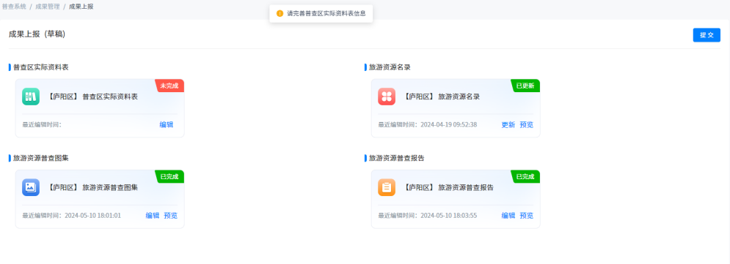
2、在成果上报页面，四个模块内容均已完成时，点击【提交】按钮，弹出二次确认弹窗，点击【确定】按钮，可完成提交操作；点击【取消】按钮，可取消提交操作并关闭弹窗。
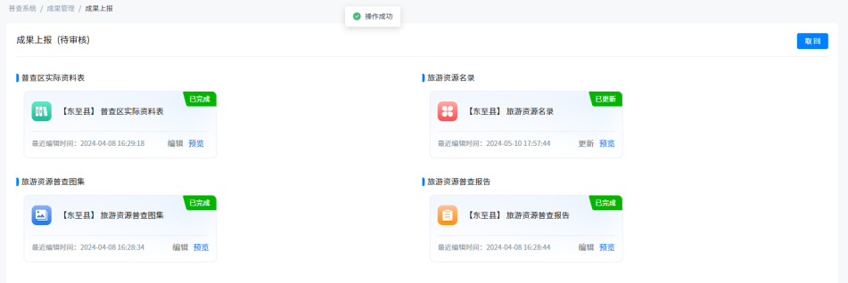

3.4.6.6审核信息
1、在成果上报页面，点击【审核信息】，可查看成果提交至审核过程中所有流程信息。
注：①成果提交完成后，页面【提交】操作按钮变为【取回】，点击【取回】，按钮再次变成【提交】，可重新编辑内容提交；
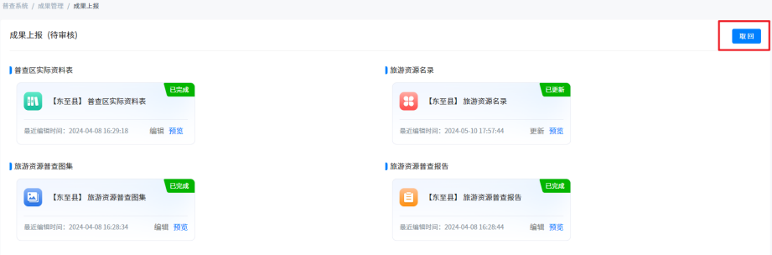
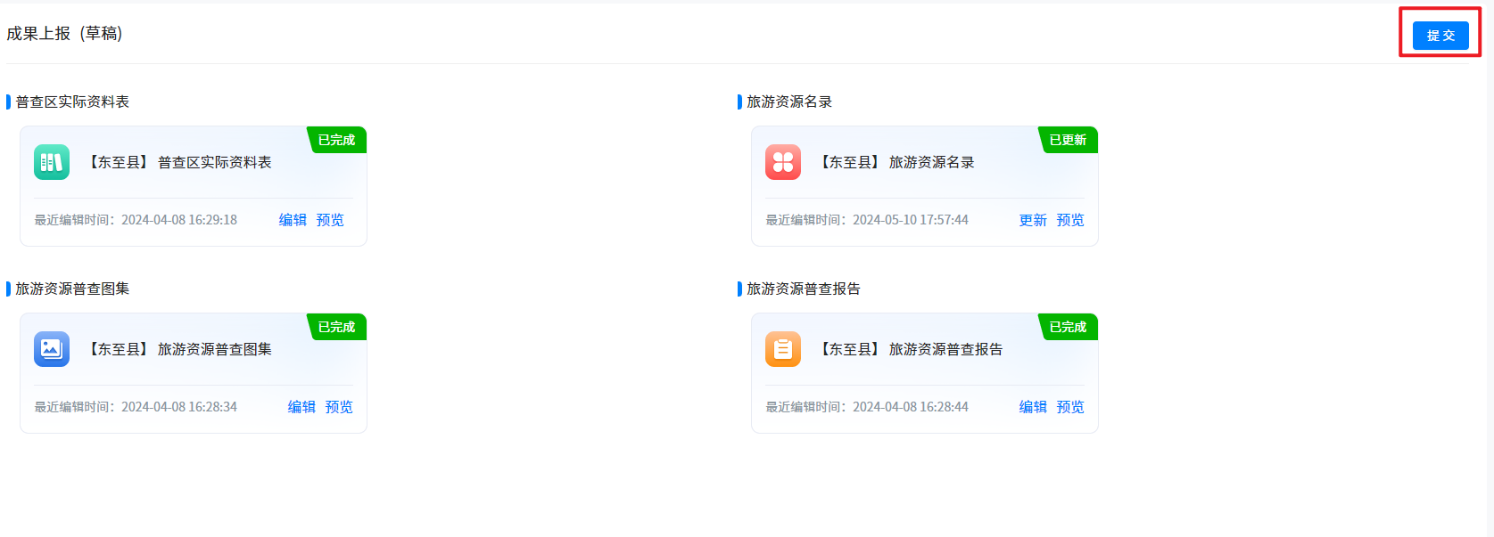
②成果审核被驳回或者被退回时，页面【取回】操作按钮变为【重新编辑】，点击【重新编辑】，按钮再次变成【提交】，可重新编辑内容提交；
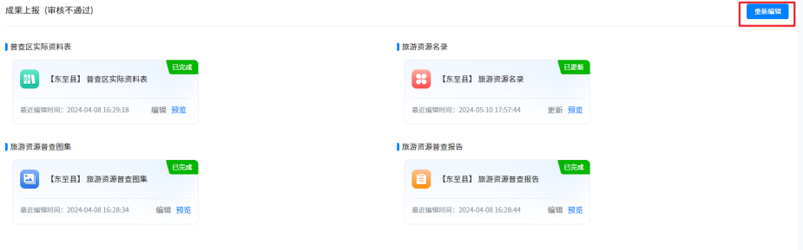
③成果审核通过时，页面隐藏操作按钮，仅可查看，不可编辑。
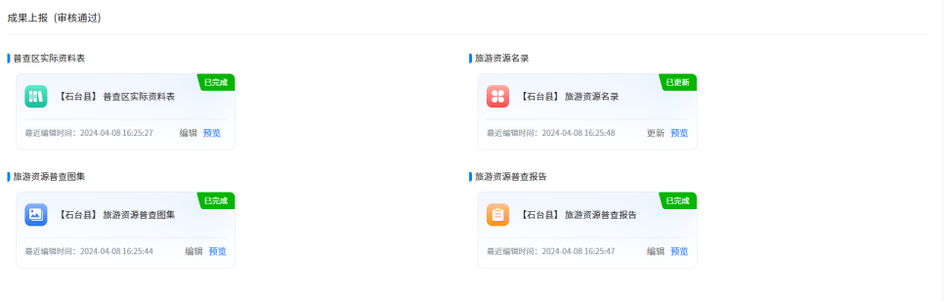

3.4.7旅游资源名录
点击菜单普查成果-旅游资源名录，进入旅游资源名录页面，展示当前区县已通过审核的资源数据。
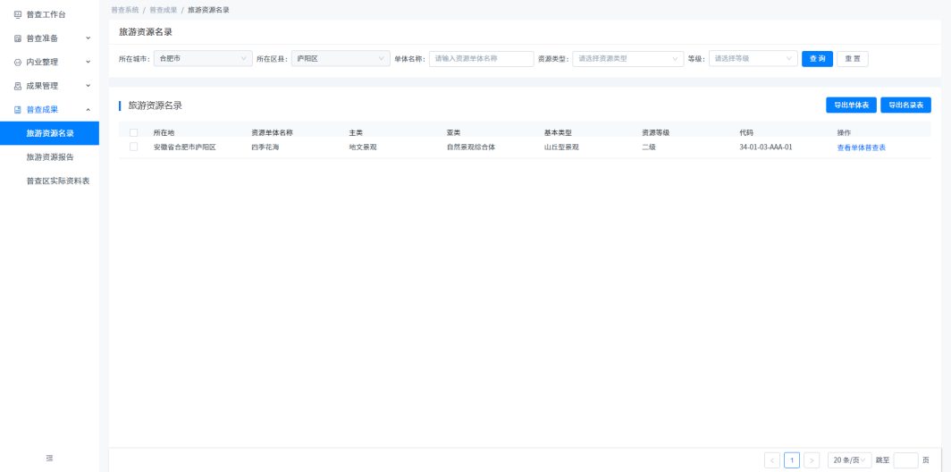

3.4.7.1查询
在旅游资源名录页面，输入/选择查询条件后点击【查询】按钮，列表可显示对应的查询结果；输入查询条件后点击【重置】按钮，清空查询条件并重置列表数据。

3.4.7.2导出单体表
1、未勾选列表数据时，点击【导出单体表】按钮，提示“请选择需要导出的数据！”。
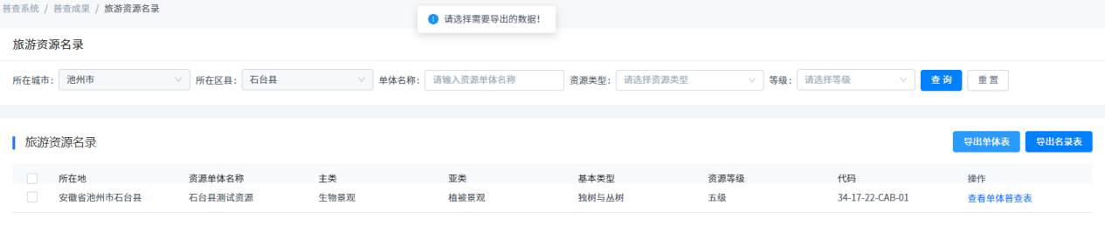
2、勾选列表数据后，点击【导出单体表】按钮，可下载已选数据的单体表文件至本地。
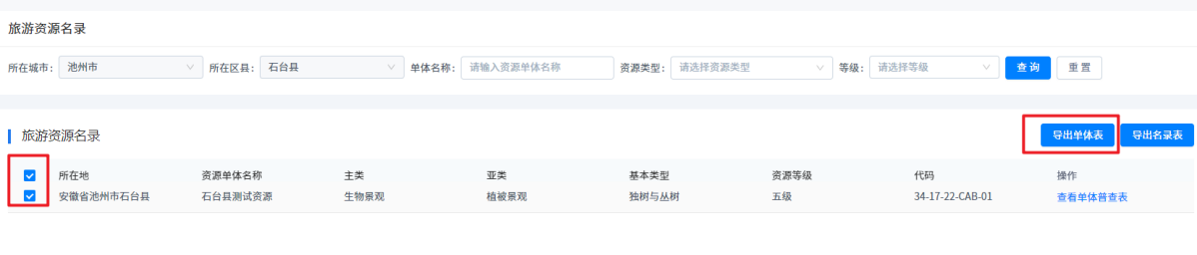

3.4.7.3导出名录表
点击【导出名录表】按钮，可将当前/筛选后的列表中所有的名录数据导出至word文档中下载至本地。
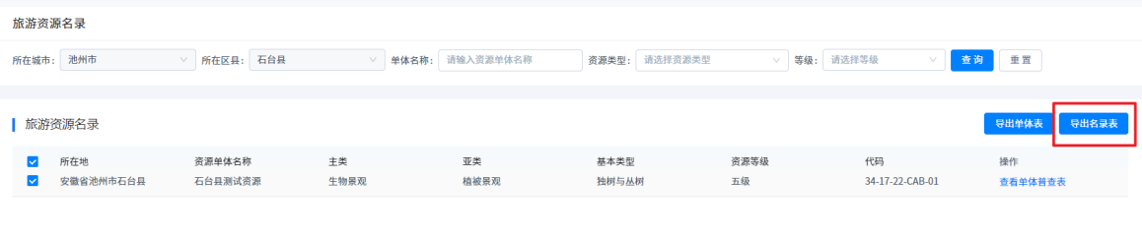

3.4.7.4查看单体普查表
在旅游资源名录列表点击【查看单体普查表】按钮，可跳转至预览资源单体普查表pdf页面。
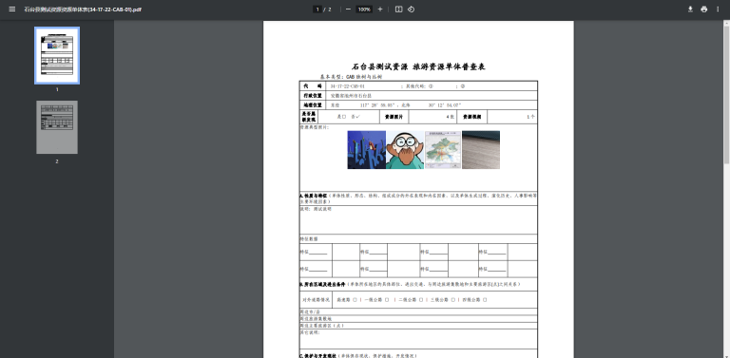

3.4.8旅游资源报告
登录区县管理员账号，进入普查成果-旅游资源报告页面，展示当前区县已通过审核的旅游资源普查报告文档内容。
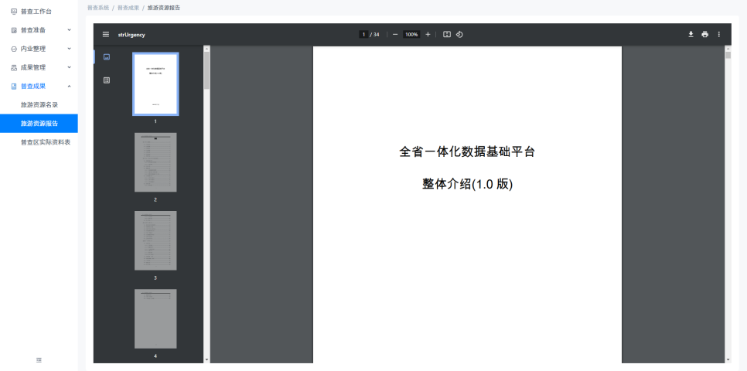

3.4.9普查区实际资料表
登录区县管理员账号，进入普查成果-普查区实际资料表页面，展示当前区县已通过审核的普查区实际资料表文档内容。
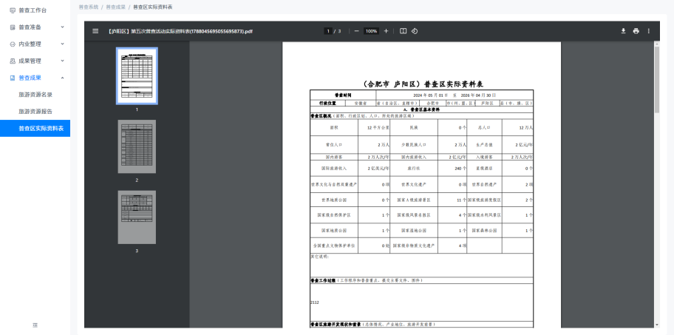

3.4.10皖政通-消息
1、区县管理员提交成果后，有如下几种情况，可收到新消息：
①普查成果审核通过
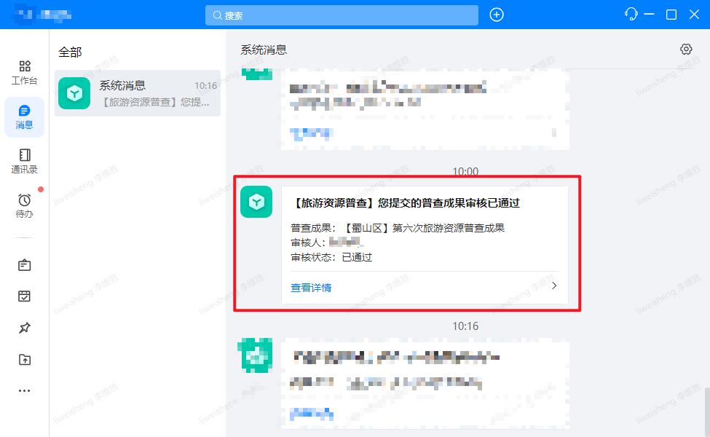
②普查成果审核被驳回
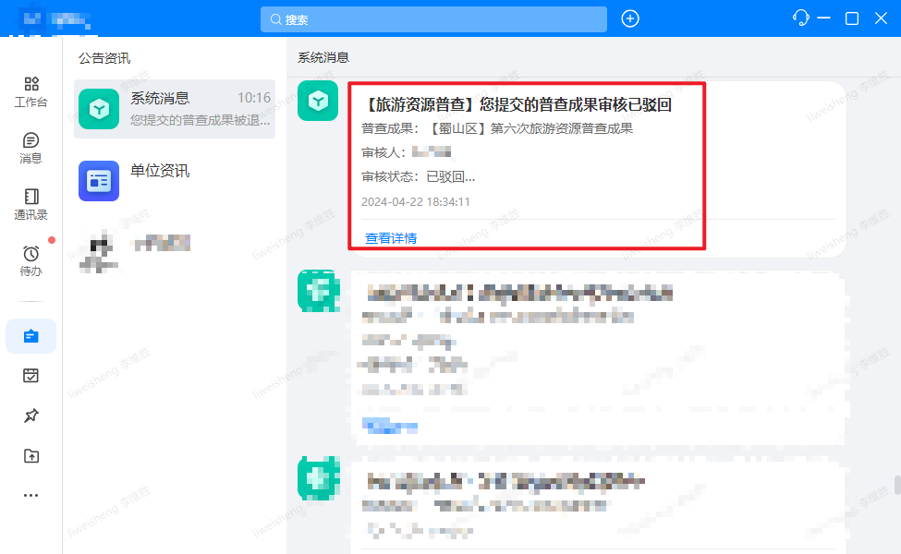
③普查成果被退回
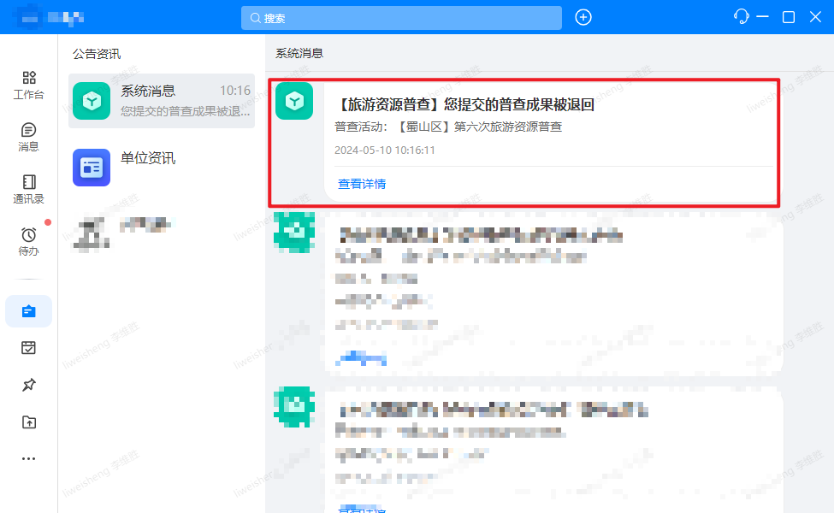
2、区县普查任务到期3天内，每天九点触发一次任务提醒消息
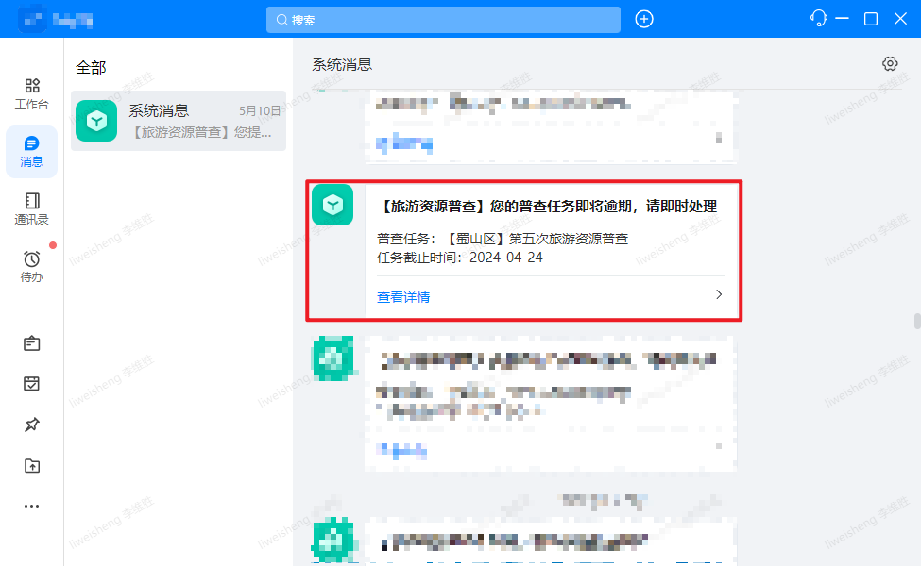
3、区县普查任务逾期3天内，每天九点触发一次任务提醒消息
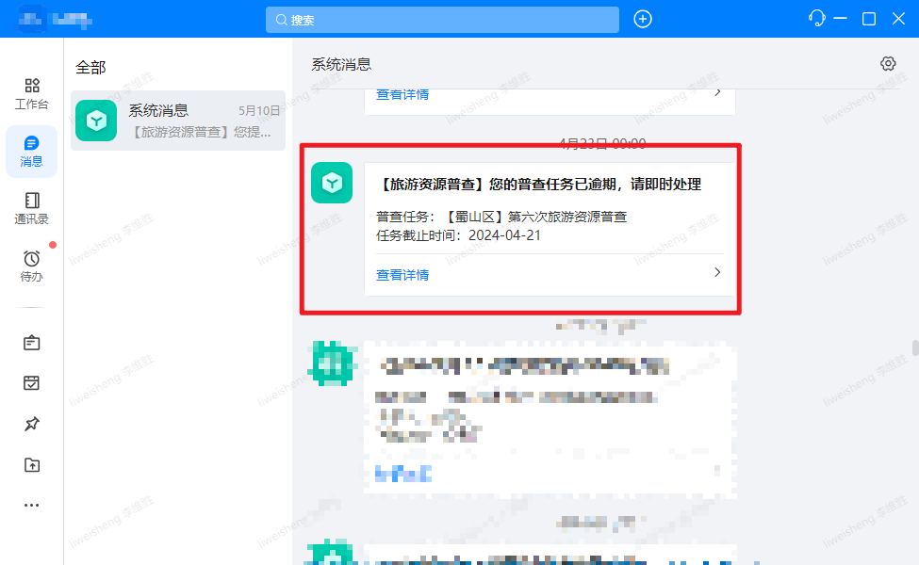

3.5旅游资源一张图

3.5.1登录
1、使用皖政通登录区县管理员账号，进入工作台。
2、在工作台-首页点击“旅游资源一张图”，可进入文旅游资源一张图系统界面。
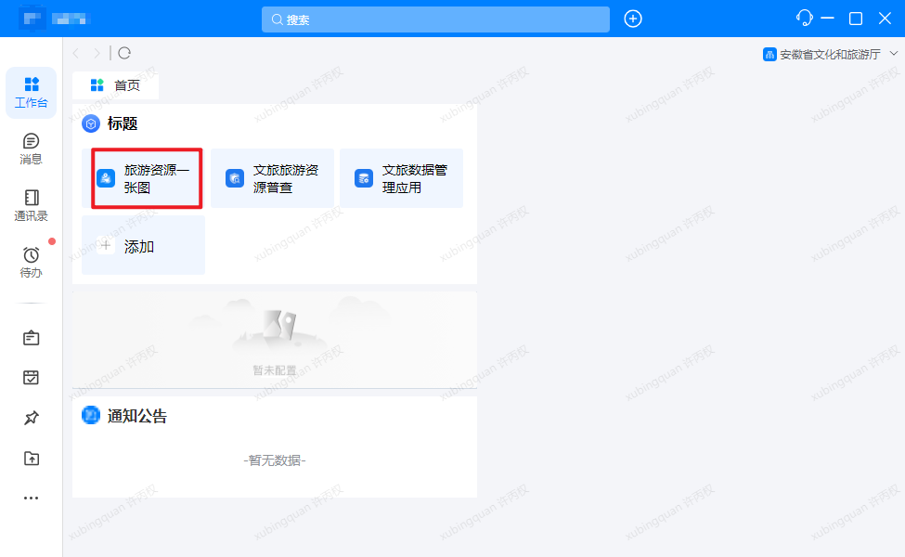

3.5.2系统操作
1、在旅游资源一张图系统界面，展示条件筛选和资源分布地图。
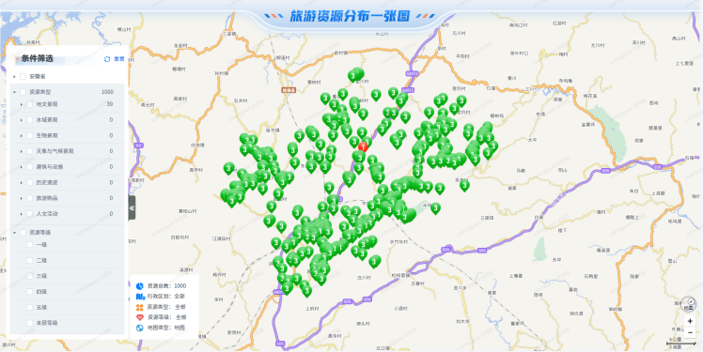
2、选中条件筛选选项，可根据选中项统计资源总数、行政区划、资源类型、资源等级、地图类型。
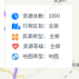
3、点击右侧条件筛选栏收起/展开按钮，可收起/展开条件筛选栏。
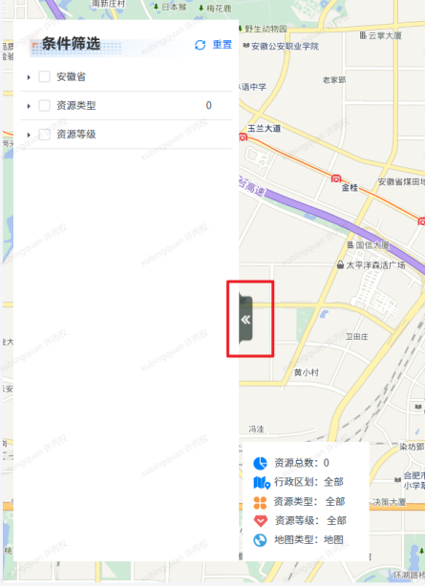
4、地图上标点展示的是安徽省地市下所有区县已通过审核的资源数据，点击标点可弹窗查看资源详情。
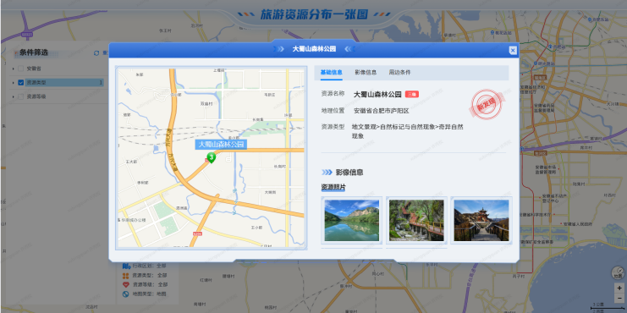

3.6移动端

3.6.1注册
首次使用手机端使用皖事通扫描移动端二维码，可进入旅游资源普查系统移动端注册页面，姓名和手机号码根据皖事通授权的账号默认填写且不可编辑，其他字段内容可编辑且为非必填项；性别默认为男，可切换；个人信息填写完成后，点击注册按钮，可进入旅游资源普查系统主页。
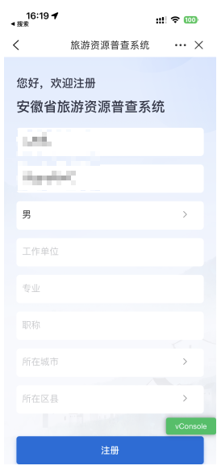

3.6.2主页
1、管理后台-区县管理员-普查准备-普查员管理未将该人员设置为普查员时，界面显示如下图。
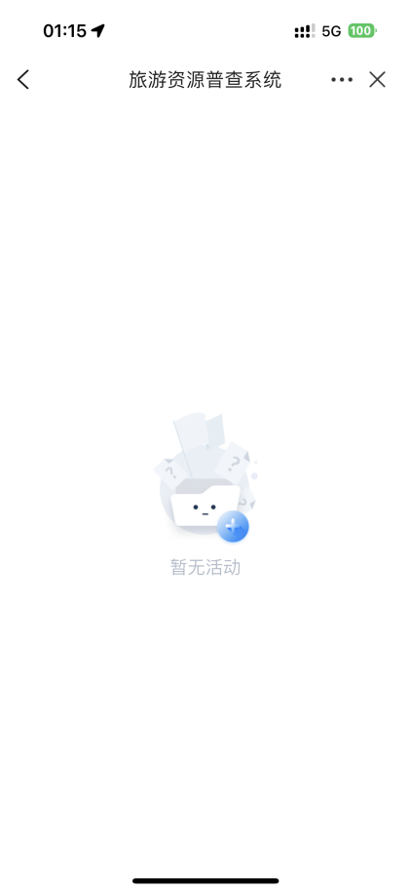
2、管理后台-区县管理员-普查准备-普查员管理将该人员设置为普查员时，界面显示如下图。
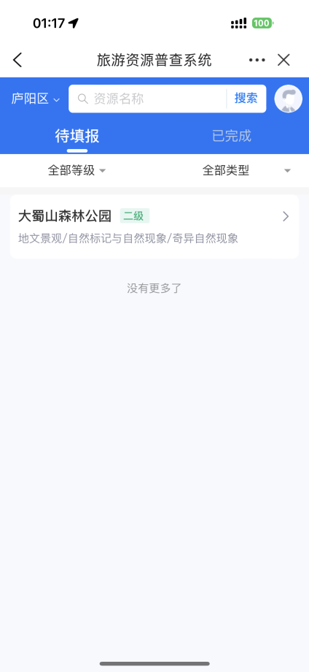

3.6.3切换区域
点击左上角区域，可出现弹窗切换区域填报数据。
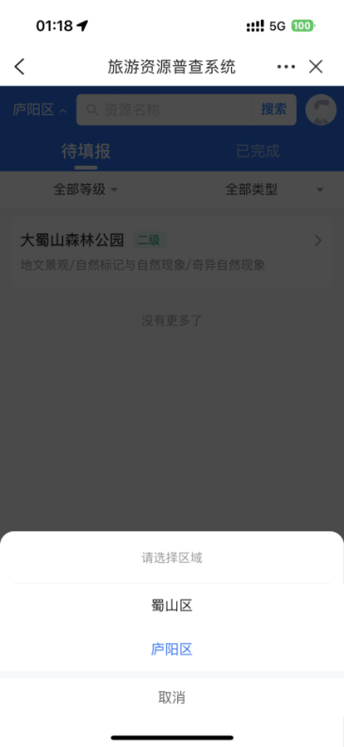

3.6.4查询
1、在顶部查询栏，输入资源名称关键字后点击【搜索】按钮，列表可显示对应的查询结果；清除输入框中内容，可清空查询条件并重置列表数据。
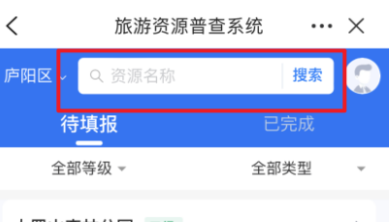
2、点击全部等级，弹窗内容显示所有等级，选中可筛选对应等级的资源。
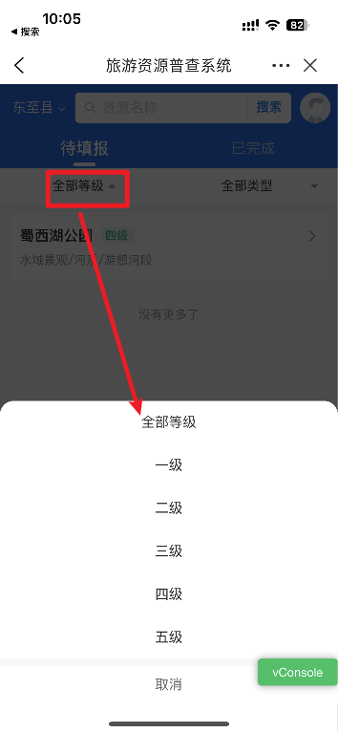
3、点击全部类型，弹窗内容显示所有资源类型，选中可筛选对应等级的资源。
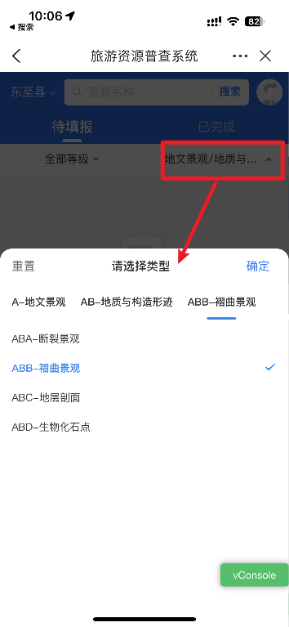

3.6.5列表
主页列表展示2个可切换tab，分别为待填报和已完成，数据来源为管理后台-区县管理员账号-资源单体填报未普查/已普查的数据，默认进入待填报tab。
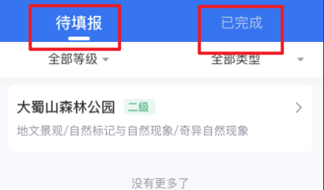

3.6.6填报数据
在待填报tab，点击资源，可进入资源填报页面，其中标注“*”的为必填项，点击【自动获取】按钮可获取当前位置，将信息填写完整后，点击【确认填报】按钮，即可成功提交填报信息，资源填报状态变为“已完成”，管理后台-区县管理员账号-资源单体填报对应该条数据的相关填报信息内容可被同步，可在管理后台继续编辑填报内容。
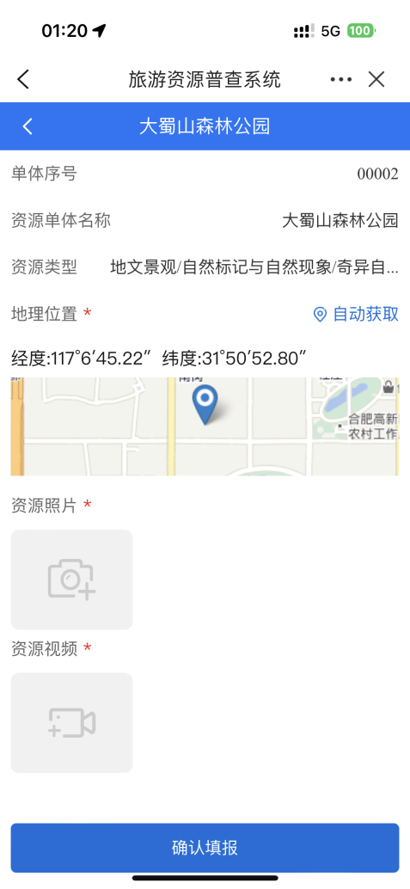

3.6.7已完成列表
点击进入已完成列表，展示当前区县普查员在移动端提交填报的资源数据和区县管理员在管理后台-内业整理-资源单体填报完成普查的资源数据。
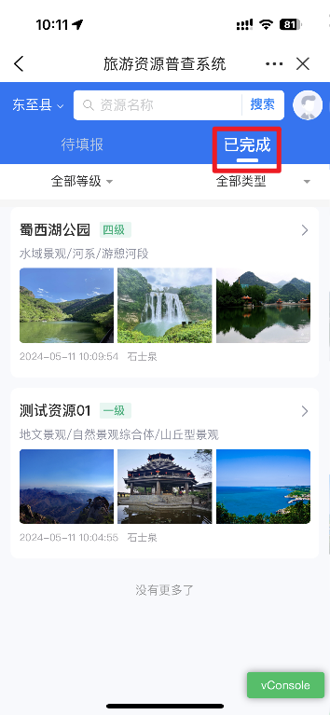

3.6.8查看
在已完成列表，点击资源，可进入资源详情页面，仅可查看，不可编辑。
